ENREACH CONTACT BENUTZERDOKUMENTATION
Stand: Juli 2025

Rechtliche Hinweise

Die Informationen in dieser Dokumentation wurden sorgfältig auf ihre Korrektheit überprüft, können aufgrund ständiger Aktualisierung und Änderungen jedoch Fehler enthalten.
Enreach übernimmt keine Verantwortung für Druck- und Schreibfehler.

Trotz sorgfältiger inhaltlicher Kontrolle übernimmt Enreach keine Haftung für die Inhalte externer Links und macht sich diese nicht zu eigen. Für den Inhalt der verlinkten Seiten sind ausschließlich deren Betrei- ber verantwortlich.

INHALTSVERZEICHNIS

Einleitung 4

Übersicht der Funktionen 5

Anmelden - Erste Schritte 6
  - Anmelden 6
  - SIM-Karte verknüpfen und Verbindungsart auswählen 7

Benutzeroberfläche 8
  - Dashboard 8
    - Statussignalisierung und Anrufer-ID 8
    - Erreichbarkeit 9
    - Mein Profil 10
  - Kontakte 11
  - Anrufliste 12
  - Chats 13
  - Tastatur 14
  - Einstellungen 14

Enreach Contact einstellen 15
  - Von Enreach Contact abmelden 16

Statussignalisierung einstellen 17
  - Eigener Status 17
    - Präsenzstatus wählen 17

Kontakte finden und anzeigen 19
  - Kontakte suchen 19
  - Optionen im Kontaktprofil 20
  - Kontaktquelle auswählen 22
  - Kontakte filtern 23
  - Kontakte anderer Accounts in Enreach Contact verwenden 23

Favoriten hinzufügen und entfernen 25

Telefonieren 27
  - Anrufe starten und beenden 27
    - Optionen während eines Anrufs 29
    - Anrufe ankündigen und annehmen 32
  - Aktive Anrufe anzeigen 32
  - Rufnummer festlegen oder unterdrücken 33
  - Enreach Contact via Bluetooth im Auto nutzen 33

Umleitungen 34
  - Sofortige Umleitung 34
  - Verzögerte Umleitung 34

Verbindungsart 35
  - SIM-Karte verknüpfen 37
  - Verbindungsart festlegen 37

Voicemails abspielen und verwalten 38
  - Voicemails verwalten 38
Chats 40
  - Direktnachrichten 40
  - Chat-Räume 41
  - Fotos, Videos und Dateien senden 43
  - Allgemeine Zwischenablage nutzen 44
  - Chatnachrichten diktieren 44
  - Weitere Optionen im Bereich Chat 45

Wie werde ich Beta-Tester? 46

Anforderungen 47

1 EINLEITUNG
Mit Enreach Contact steht Ihnen eine einfach zu bedienende VoIP- Lösung zur Verfügung, die auf eine schnelle und intuitive Kommunika- tion mit Ihren Kontakten ausgelegt ist und Ihr iPhone und/oder Ihr iPad zu einer vollwertigen Nebenstelle Ihrer Telefonanlage macht.

2 ÜBERSICHT DER FUNKTIONEN
- Inhalte zwischen Apple-Geräten mit der allgemeinen Zwischenab- lage kopieren und einfügen

Kontakte
  - Kontakte finden und anzeigen
  - Lokale Kontakte anzeigen und nutzen (Kontaktquelle auswählen)
  - Favoriten hinzufügen und entfernen
  - Kontakte filtern
Statussignalisierung
  - Eigener Status (Automatisch, Als abwesend anzeigen, Beschäftigt, Als offline anzeigen)
Telefonie
  - Anrufe starten und beenden
  - Mikrofon stumm schalten
  - Zwischen zwei aktiven Gesprächspartnern wechseln (Makeln)
  - Telefonieren mit einem Bluetooth-Gerät
  - Verbindungsart für ein- und ausgehende Anrufe auswählen
  - Gerät für eingehende Anrufe auswählen
Anrufliste
  - Datum und Zeit aller Anrufe anzeigen
  - Anrufe in Abwesenheit anzeigen
  - Anrufe direkt aus der Anrufliste starten
  - Voicemails abspielen
Chats
  - Versenden und Empfangen von Chatnachrichten
  - Versenden von Fotos, Videos und Dateien
  - Direktnachrichten und Chat-Räume

3 ANMELDEN - ERSTE SCHRITTE

Wenn Enreach Contact nicht bereits für Sie auf Ihrem iPhone/iPad ein- gerichtet wurde, laden Sie die Anwendung bitte aus dem App Store her- unter.
Wenn Sie von Ihrem Administrator eine E-Mail erhalten haben, gelan- gen Sie über einen Link zum Operator zur Möglichkeit der Vergabe eines neuen Kennwortes.
Führen Sie anschließend folgende Schritte aus:
- Anmelden
- SIM-Karte verknüpfen und Verbindungsart auswählen

ANMELDEN
Enreach Contact ist eine VoIP-Lösung. Um Anrufe empfangen und starten zu können, benötigen Sie eine funktionierende Internetverbindung.

So melden Sie sich an Enreach Contact an
- Tippen Sie auf das App-Symbol, um Enreach Contact zu öffnen.
  - Die Anmeldeseite erscheint.
- Geben Sie Ihre Email-Adresse und Ihr Kennwort ein. Das Kennwort haben Sie bereits im Operator vergeben.
- Tippen Sie auf Anmelden.
  - Sie sind an Enreach Contact angemeldet.
Mit dem (iCloud) Schlüsselbund oder einem Passwort-Manager von Drittanbietern können Sie die Funktion Automatisch ausfüllen nutzen, um sich bei Enreach Contact anzumelden.

So melden Sie sich mit einem Passwort-Manager an
- Tippen Sie auf Ihrem Homescreen auf  .
- Tippen Sie auf Passwörter.
- Geben Sie Ihren iPhone-Code ein und tippen Sie auf Automatisch ausfüllen.
- Wählen Sie den gewünschten Passwort-Manager.
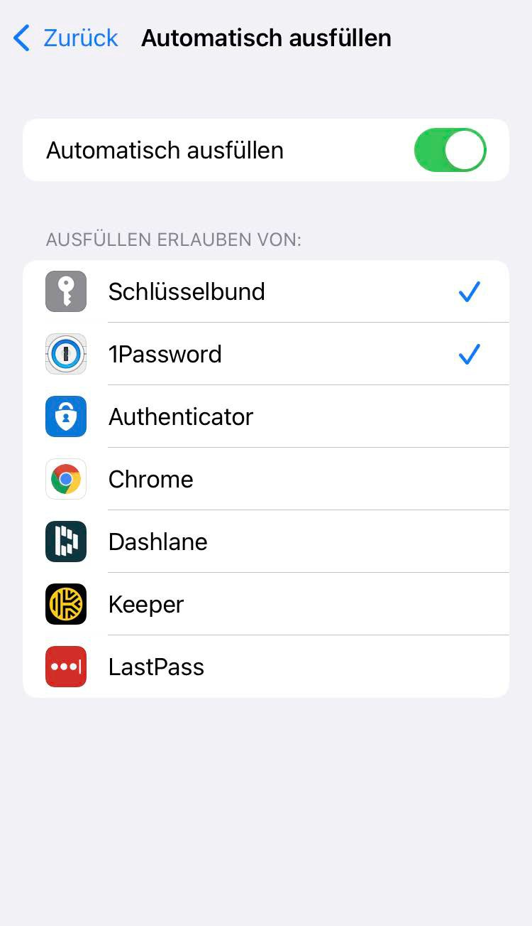
- Öffnen Sie die Enreach Contact App.
- Tippen Sie auf ein Eingabefeld auf der Anmeldeseite.
  - Die Tastatur öffnet sich.
- Tippen Sie auf Passwörter.

- Wählen Sie den gewünschten Passwort-Manager und geben Sie eventuell einen Code ein.
- Wählen Sie die gespeicherten Anmeldedaten, die Sie verwenden möchten.
- Tippen Sie auf der Tastatur auf Öffnen.
  - Sie sind an Enreach Contact angemeldet.
Sie können Automatisch ausfüllen nur verwenden, wenn Sie Ihre Anmelde- daten in einem Passwort-Manager gespeichert haben. Außerdem können Sie nur zwei Passwort-Manager aus Ihrer Liste auswählen: den (iCloud) Schlüsselbund und/oder einen Passwort-Manager von Drittanbietern.

SIM-KARTE VERKNÜPFEN UND VERBINDUNGSART AUSWÄHLEN
Es wird empfohlen, die SIM-Karte mit Ihrem Gerät zu verknüpfen, um doppelte Anrufe zu vermeiden. Wenn die SIM-Karte nicht mit Ihrem Gerät verknüpft ist, werden eingehende Anrufe sowohl auf der App, als auch über das mobile Netz signalisiert. Befolgen Sie die Schritte unter
  - SIM-Karte verknüpfen, Seite 37
Bitte beachten Sie, dass die SIM-Karte, die Ihrer Enreach Contact Bestellung zugeordnet ist, auf Ihrem Gerät aktiviert sein muss, da es sonst zu Fehlver- halten kommen kann. Bei Fragen wenden Sie sich bitte an Ihren Administra- tor.

4 BENUTZEROBERFLÄCHE

Die Benutzeroberfläche von Enreach Contact ist so aufgebaut, dass Sie intuitiven Zugriff auf alle hinterlegten Kontaktdaten Ihrer Kollegen und Geschäftspartner haben. Sie ist in die Bereiche Kontakte, Anrufliste, Dashboard (inkl. Einstellungen), Chats und Tastatur unterteilt.

DASHBOARD
Auf dem Dashboard finden Sie einen Überblick über Ihre Einstellungen und können direkt Änderungen vornehmen.
Sie können Ihre Statussignalisierung und Anrufer-ID wählen und sehen auf einen Blick, welche Anrufer-ID Sie für ausgehende Anrufe nutzen. Des Weiteren sehen Sie im Bereich Erreichbarkeit, welches Endgerät Sie für eingehende Anrufe konfiguriert haben. Unter Aktive Wartefelder sehen Sie an welchen Wartefeldern Sie angemeldet sind. Weitere per- sönlichen Informationen wie z. B. Ihre Durchwahl oder Ihre E-Mail- Adresse finden Sie unter Mein Profil.
Auch die Konfiguration Ihrer Umleitung ist auf dem Dashboard sichtbar und direkt anpassbar.
Das Dashboard ist der zentrale Ort, an dem Sie komfortabel Änderun- gen in der Konfiguration vornehmen können. Sie erreichen es jederzeit über Ihr Profilbild in der Mitte der Menüleiste.

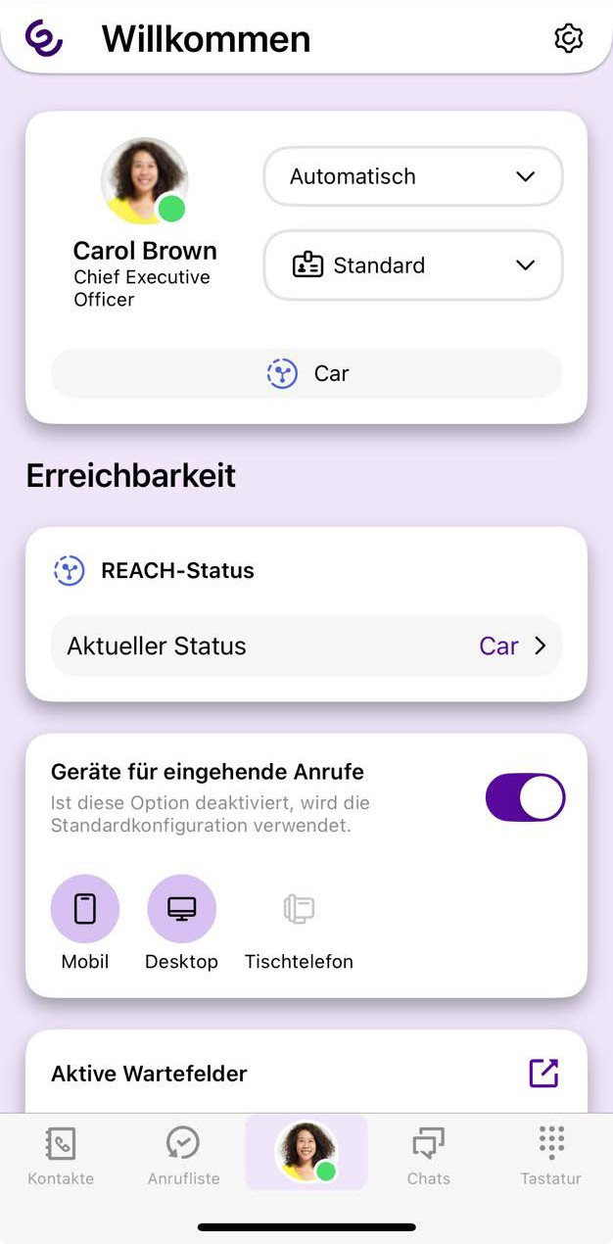

STATUSSIGNALISIERUNG UND ANRUFER-ID
Über das Setzen Ihres Status können Sie Ihren Kontakten Auskunft über Ihre Verfügbarkeit geben. Auf dem Dashboard können Sie Ihren Status auswählen. Weitere Informationen zur Einstellung des Präsenzstatus finden Sie unter 6 Statussignalisierung einstellen, Seite 17.
Über das Drop-Down-Feld können Sie Ihre Rufnummer wählen, die bei ausgehenden Anrufen signalisiert werden soll. Außerdem können Sie die Signalisierung der Rufnummer unterdrücken. Weitere Informatio- nen finden Sie unter 9.3 Rufnummer festlegen oder unterdrücken, Seite 33.

ERREICHBARKEIT
Im Bereich Erreichbarkeit legen Sie fest, welches Endgerät Sie für ein- gehende Anrufe nutzen möchten. Außerdem melden sich an Wartefel- dern an bzw. ab und konfigurieren die Rufumleitungen.

Reach Status

Hier wird Ihr aktueller REACH Status angezeigt. Er ist abhängig von Ihrer in der REACH App oder im Operator vorgenommenen Konfiguration.
Sie können Ihren aktuellen Status mit einem manuell gesetzten Status überschreiben. Weitere Informationen finden Sie in der REACH Doku- mentation.

So aktivieren Sie die manuelle Statusüberschreibung
    - Tippen Sie im Bereich REACH-Status auf den Status und wählen Sie anschließend aus dem Drop-Down-Feld den Status, den Sie manuell einstellen wollen.
    - Wählen Sie ggf. den Tag und die Uhrzeit aus, wann der manuell eingestellte Status enden soll.
    - Tippen Sie auf Zurück.
      - Ihre manuell eingestellte Statusüberschreibung ist aktiv.
Durch Tippen auf  können Sie den manuellen Status wieder deakti- vieren.

Geräteauswahl für eingehende Anrufe

Wenn Sie nicht Ihre Standard-REACH-Einstellungen für die verwendeten Geräte bei eingehenden Anrufen nutzen möchten, können Sie die Ein- stellungen in der Enreach Contact App überschreiben.
Diese Option überschreibt Ihre REACH-Einstellungen.
Ihr Standard REACH-Profil wird von Ihrem Administrator in Operator ver- waltet.

So wählen Sie ein Gerät für eingehende Anrufe aus
Wenn Sie nicht Ihre Standard-REACH-Einstellungen für die verwendeten Geräte bei eingehenden Anrufen nutzen möchten, können Sie die Ein- stellungen in der Enreach Contact App überschreiben.
Diese Option überschreibt Ihre REACH-Einstellungen. Wenn Sie die Option nicht aktivieren, sind Ihre REACH-Einstellungen immer aktiv.
Ihr Standard REACH-Profil wird von Ihrem Administrator in Operator ver- waltet.
Je nach Einstellung können Sie unterschiedliche Geräte für eingehende Anrufe auswählen. Folgende Optionen stehen zur Auswahl:
- Mobile
- Desktop
- Tischtelefon
Für weitere Informationen zur Auswahl der Geräte-Optionen und den mög- lichen Szenarien, siehe 11 Verbindungsart, Seite 35.
- Öffnen Sie Ihr Dashboard.
- Aktivieren Sie Geräte für eingehende Anrufe.
- Tippen Sie auf das Gerät bzw. die Geräte, die Sie für eingehende Anrufe auswählen möchten.
  - Ihre REACH-Einstellungen werden überschrieben und eingehende
Anrufe werden auf dem/den ausgewählte(n) Gerät(en) signalisiert.

Aktive Wartefelder

Wartefelder werden für die automatische Anrufverteilung genutzt.

So melden Sie sich an Wartefeldern an und ab
- Tippen Sie auf  neben Meine Wartefelder.

- Aktivieren Sie die Wartefelder, an denen Sie sich anmelden möchten bzw. deaktivieren Sie die Wartefelder, von denen Sie sich abmelden möchten.
  - Sie werden an den Wartefeldern an- bzw. abgemeldet.
  - Gehen Sie durch Tippen auf zurück zum Dashboard. Auch dort können Sie sich direkt von Wartefeldern abmelden.

Umleitung

Hier legen Sie fest, wann und wohin Sie eingehende Anrufe umleiten möchten. Eine Umleitung kann sofort oder verzögert erfolgen. Ob eine Umleitung aktiv ist, wird im Menü an Ihrem Profilbild angezeigt. Weitere Informationen finden Sie unter 10 Umleitungen, Seite 34.

MEIN PROFIL
Im Bereich Mein Profil können Sie Ihre Durchwahl, Ihre verschiedenen Telefonnummern und Ihre E-Mail-Adresse sehen und Ihre Berufsbe- zeichnung sowie Ihren Status ändern als auch weitere Telefonnum- mern oder E-Mail-Adressen hinzufügen oder entfernen.

So ändern Sie Ihr Profilbild
    - Tippen Sie im Bereich Mein Profil auf  .
    - Tippen Sie auf das Profilbild.
Sie haben folgende Möglichkeiten:
- Foto aufnehmen
Die Kamera-Applikation öffnet sich und Sie können ein neues Foto aufnehmen.
- Foto wählen
Wählen Sie Ihr Profilbild aus Ihren vorhandenen Fotos aus.
- Durchsuchen
Sie können in den verschiedenen Ordnern ihres iPhones nach einem Bild suchen, das Sie verwenden möchten.
- Memoji oder Emoji verwenden
Wählen ein Memoji oder Emoji aus der vorhandenen Sammlung oder erstellen Sie ein eigenes Memoji.
    - Tippen Sie auf Zurück, um die Auswahl zu bestätigen.
Um Fotos aufzunehmen oder Fotos aus der Galerie zu nutzen müssen Sie Enreach Contact erlauben, auf Fotos, Medien und ggf. andere Dateien zuzugreifen.
Beachten Sie bei der Speicherung und Verarbeitung von personenbezoge- nen Daten die jeweils anwendbaren gesetzlichen Datenschutzbestimmun- gen. Bei Fragen zum Thema Datenschutz wenden Sie sich an Ihren Administrator.
Personenbezogene Daten können nicht automatisch gelöscht werden. Um die geltenden Datenschutzbestimmungen zu erfüllen, müssen Sie ggf. die Einträge manuell löschen.

So fügen Sie eine Berufsbezeichnung hinzu
- Tippen Sie im Bereich Mein Profil auf .
- Geben Sie Ihre derzeitige Berufsbezeichnung in das Feld Beruf ein.
- Tippen Sie auf Zurück, um Ihre Änderungen zu speichern.
  - Die Berufsbezeichnung ist für Ihre Kontakte auf Ihrem Profil sicht- bar.

So fügen Sie eine Telefonnummer hinzu
- Tippen Sie im Bereich Mein Profil auf .
- Tippen Sie auf + TELEFON.
- Wählen Sie aus, um welche Art Rufnummer es sich handelt, z. B. privat, Büro, Mobiltelefonnummer etc..
- Geben Sie die Rufnummer ein.
- Tippen Sie auf Zurück, um Ihre Änderungen zu speichern.
  - Die Rufnummer ist für Ihre Kontakte auf Ihrem Profil sichtbar.

So fügen Sie eine E-Mail-Adresse hinzu
- Tippen Sie im Bereich Mein Profil auf .
- Tippen Sie auf + E-MAIL.
- Wählen Sie aus, um welche Art E-Mail-Adresse es sich handelt, z. B. persönlich, Büro etc.
- Geben Sie die E-Mail-Adresse ein.
- Tippen Sie auf Zurück, um Ihre Änderungen zu speichern.
  - Die E-Mail-Adresse ist für Ihre Kontakte auf Ihrem Profil sichtbar.

KONTAKTE
Im Bereich Kontakte finden Sie Kontaktdaten Ihrer Kollegen und, wenn Sie den Zugriff erlauben, Ihrer Kontakte, welche Sie auf dem iPhone hinterlegt haben. Sie können Kontakte zu Ihren Favoriten hinzufügen. Über einen Filter (Kollegen, Unternehmen, Persönlich und Lokal) kön- nen Sie die Anzeige der Kontakte einschränken. Außerdem können Sie die Ansicht Ihrer Kontakte nach Favoriten filtern, sowie nur Kontakte anzeigen lassen, deren Status auf Verfügbar steht. Siehe 7 Kontakte fin- den und anzeigen, Seite 19.
Beachten Sie bei der Speicherung und Verarbeitung von personenbezoge- nen Daten die jeweils anwendbaren gesetzlichen Datenschutzbestimmun- gen. Bei Fragen zum Thema Datenschutz wenden Sie sich an Ihren Administrator.
Personenbezogene Daten können nicht automatisch gelöscht werden. Um die geltenden Datenschutzbestimmungen zu erfüllen, müssen Sie ggf. die Einträge manuell löschen.

Suchfeld
Im Suchfeld können Sie Ihre Kontakte nach Vor- und Nachnamen sowie nach Telefonnummer durchsuchen. Die Suche kann zusätzlich über einen Filter eingeschränkt werden.
Für weitere Informationen siehe 7.1 Kontakte suchen, Seite 19.

Kontaktprofil
Wenn Sie auf einen Kontakt in der Kontaktliste tippen, wird das ent- sprechende Kontaktprofil angezeigt. Hier sehen Sie, sofern hinterlegt, das Profilbild, die Berufsbezeichnung, die Statusmeldung und alle ver- fügbaren Kontaktinformationen (z.B. Telefonnummern und E-Mail- Adresse) des Kontakts. Von hier aus können Sie Anrufe direkt starten, Kontakte zu Ihren Favoriten hinzufügen sowie Ihrem Kontakt eine E- Mail oder eine Direktnachricht senden.
Die Datenaktualisierung erfolgt automatisch in zyklischen Abständen. Zur manuellen Aktualisierung Ihrer Kontakte ziehen Sie den Inhalt der Liste mit dem Finger herunter.
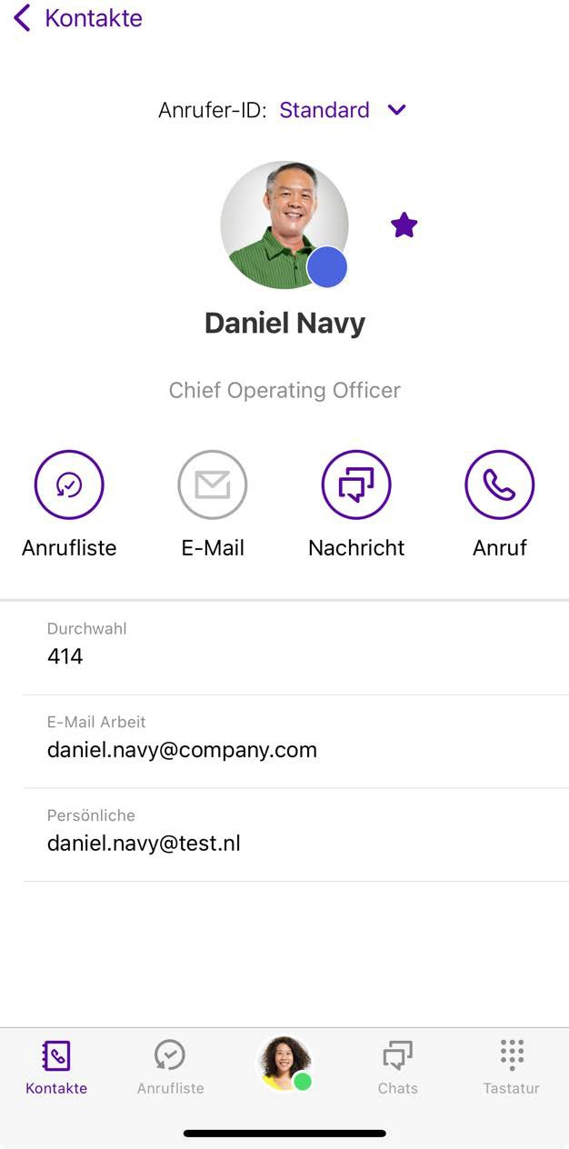
Für weitere Informationen siehe 7.2 Optionen im Kontaktprofil, Seite 20.

ANRUFLISTE
Im Bereich Anrufliste sind sämtliche empfangene und getätigte Anrufe chronologisch aufgelistet.
Beachten Sie bei der Speicherung und Verarbeitung von personenbezoge- nen Daten die jeweils anwendbaren gesetzlichen Datenschutzbestimmun- gen. Bei Fragen zum Thema Datenschutz wenden Sie sich an Ihren Administrator.
Personenbezogene Daten können nicht automatisch gelöscht werden. Um die geltenden Datenschutzbestimmungen zu erfüllen, müssen Sie ggf. die Einträge manuell löschen.

Über das Suchfeld können Sie innerhalb der Liste gezielt nach Namen oder Telefonnummern suchen.

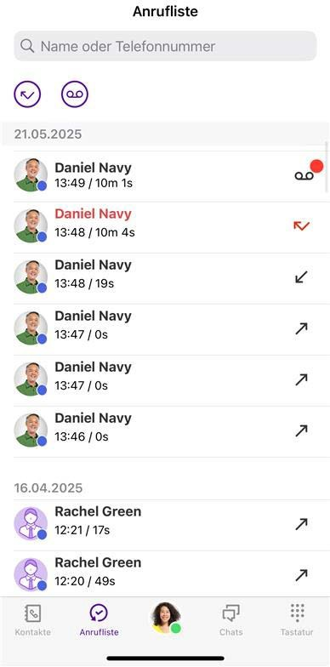
Ein Pfeil im Eintrag zeigt an, ob es sich um einen eingegangen, ausge- henden oder entgangenen Anruf handelt. Wenn Sie eine Voicemail empfangen haben, wird dies ebenfalls mit einem Symbol angezeigt.

Symbol | Erläuterung
 | Eingegangener Anruf
 | Ausgehender Anruf

Symbol | Erläuterung
 | Entgangener Anruf
 | Empfangene Voicemail

Wenn Sie Anrufe verpasst oder abgelehnt haben, wird die Anzahl der entgangenen Anrufe in der Leiste neben Anrufliste angezeigt, wenn der Bereich nicht im Fokus ist.
Die Datenaktualisierung erfolgt automatisch in zyklischen Abständen. Zur manuellen Aktualisierung Ihrer Ereignisse ziehen Sie den Inhalt der Liste mit dem Finger herunter.

So rufen Sie zusammengefasste Ereignisse im Detail auf
- Tippen Sie auf den Eintrag in der Anrufliste.
- Tippen Sie auf 
  - Eine Übersicht der einzelnen Anrufe mit diesem Kontakt wird angezeigt.

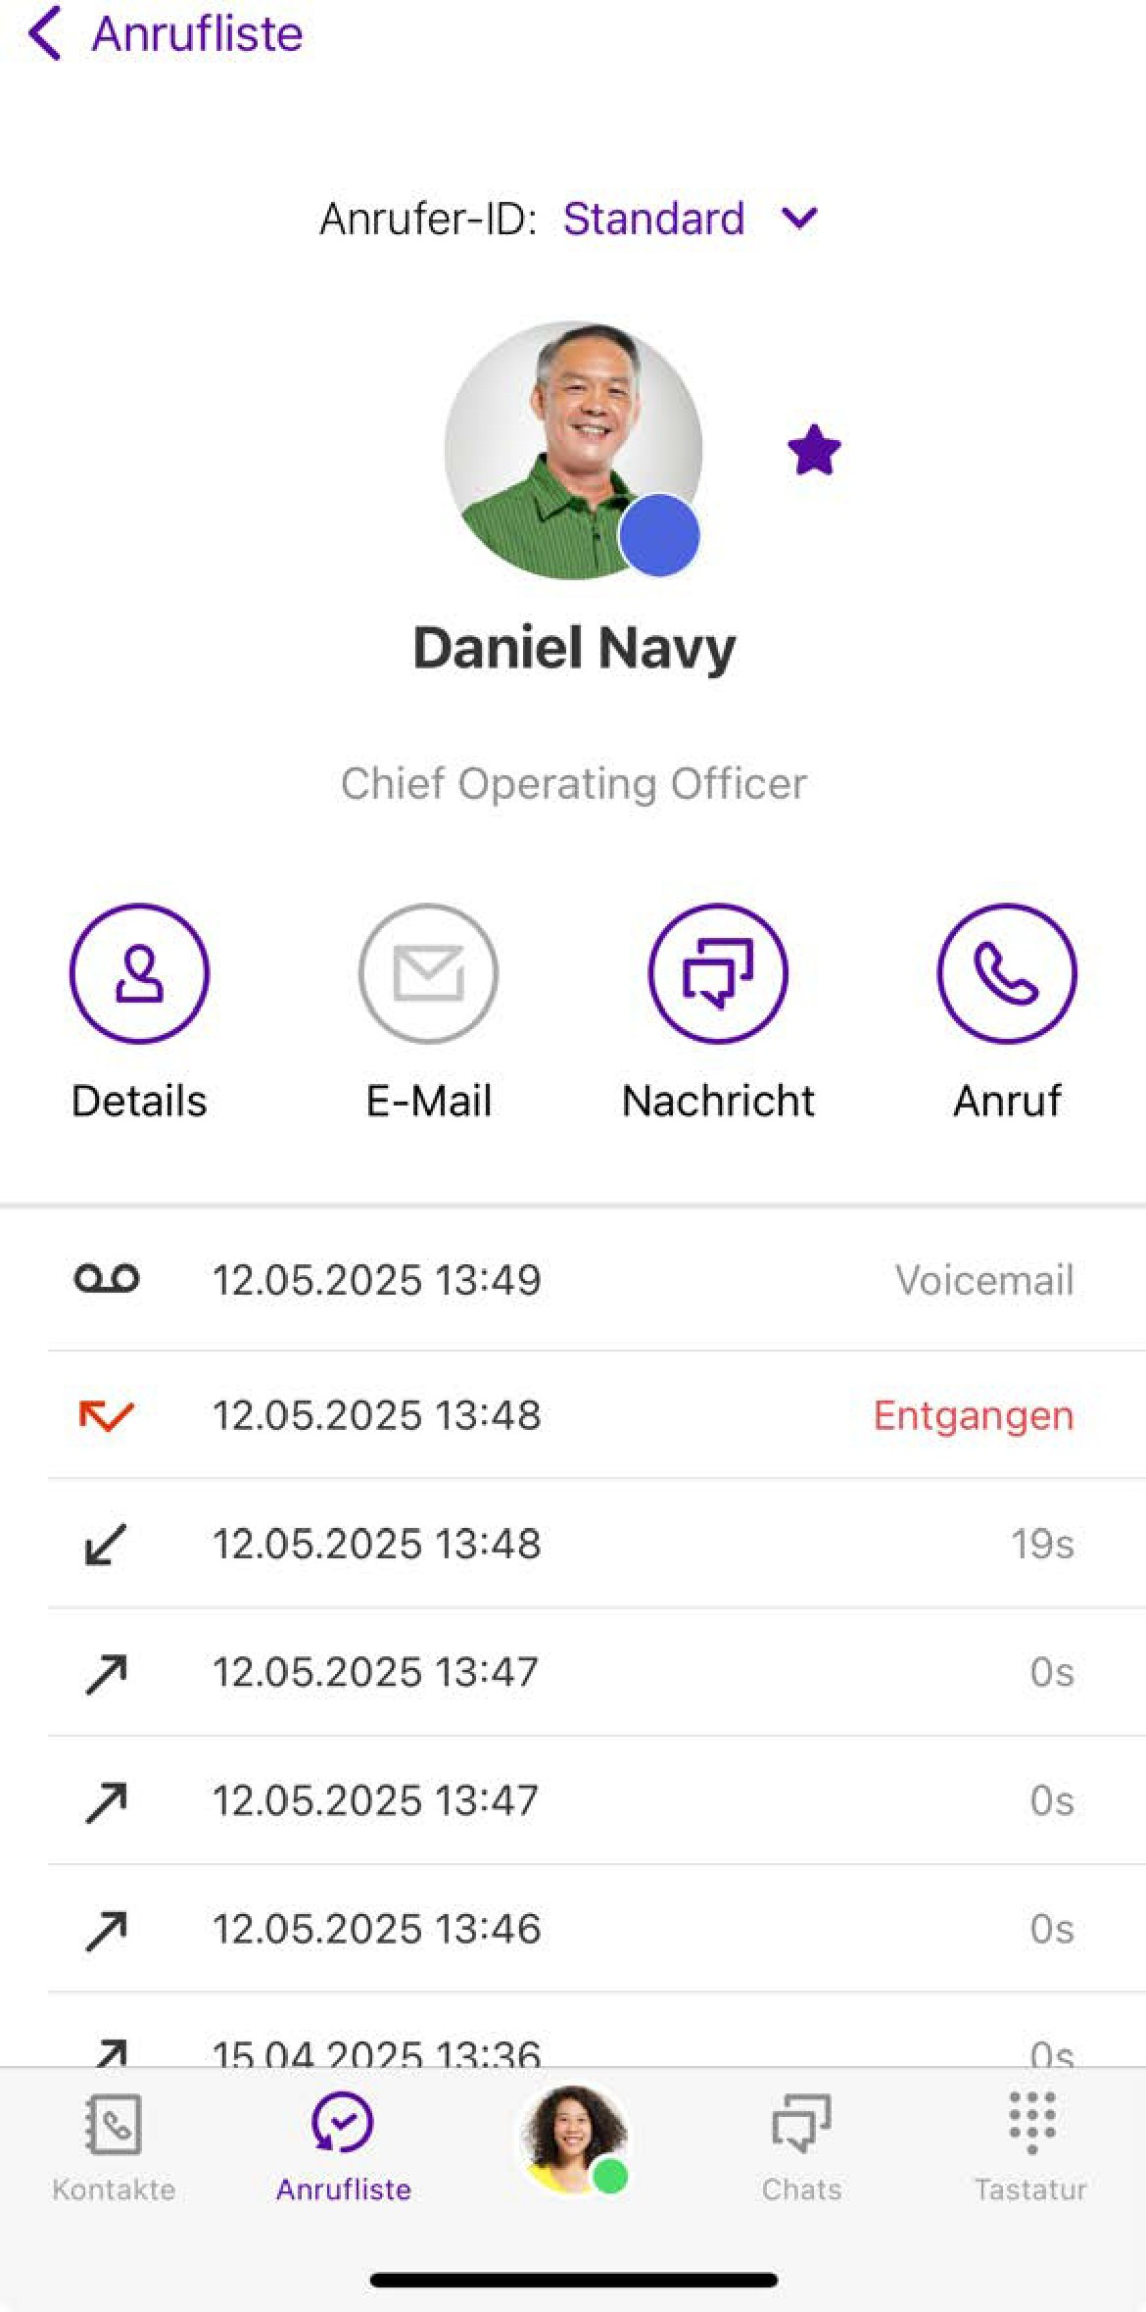
CHATS
Im Bereich Chats können Sie Nachrichten an einen oder mehrere Teil- nehmer versenden. Siehe auch 13 Chats, Seite 40.
Über das Suchfeld können Sie innerhalb der Chats gezielt nach Teilneh- mern oder Raumnamen suchen.

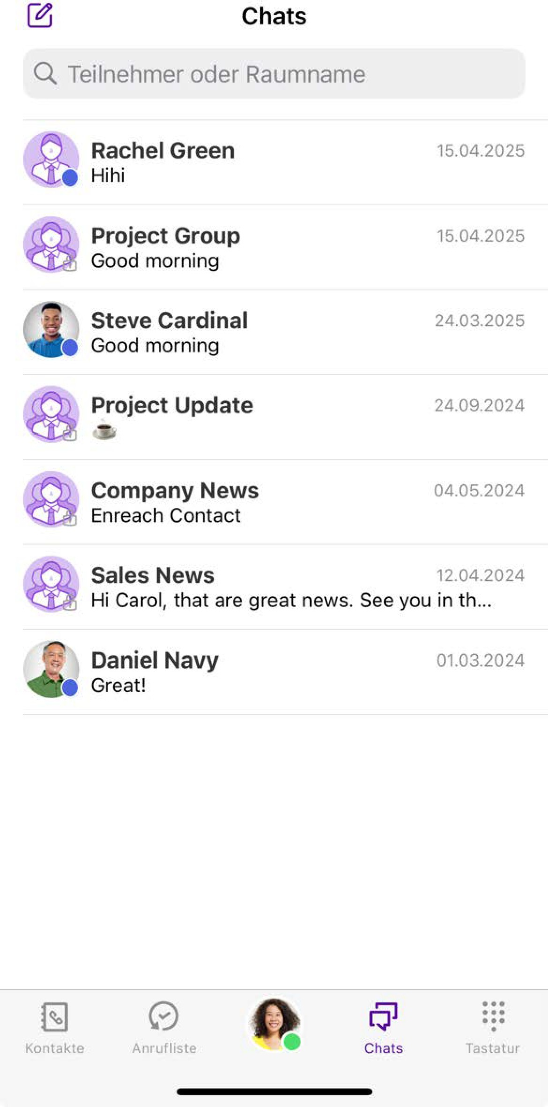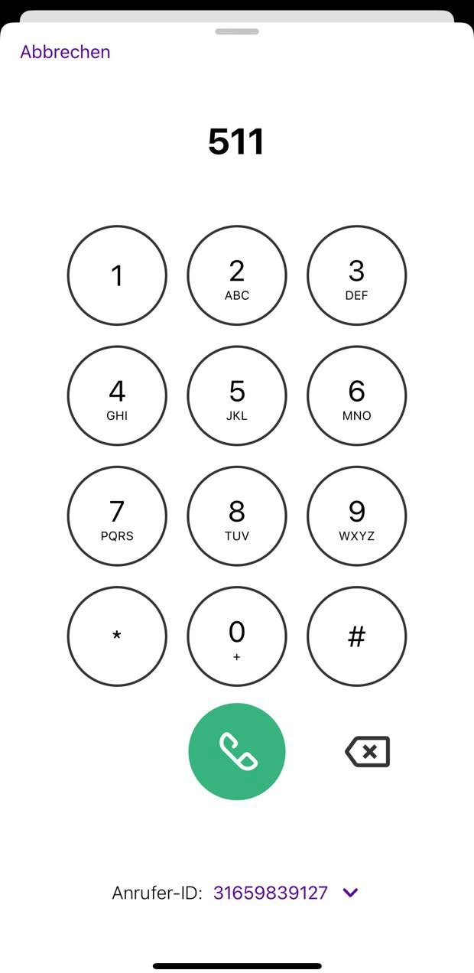

TASTATUR
Über das Icon steht Ihnen ein Ziffernblock zur Verfügung, den Sie
wie bei einem normalen Telefon zur Direkteingabe von Telefonnum- mern verwenden können. Sie können Telefonnummern sowie DTMF- Zeichen aus anderen Anwendungen kopieren und in das Eingabefeld oberhalb der Tastatur einfügen. Siehe auch So starten Sie einen Anruf über die Tastatur, Seite 29.

EINSTELLUNGEN
Die Einstellungen finden Sie über das Icon  in der rechten oberen Ecke im Dashboard. Hier können Sie verschiedene Einstellungen zu unterschiedlichen Bereichen der App tätigen und sich von Enreach Con- tact abmelden. Siehe auch 5 Enreach Contact einstellen, Seite 15.

5 ENREACH CONTACT EINSTELLEN

Dieses Kapitel beschreibt, wie Sie verschiedene Funktionen von Enre- ach Contact einstellen können.
Im Bereich Einstellungen können Sie eine Vielzahl von Einstellun- gen zu unterschiedlichen Themen finden und anpassen.

Anrufe
Einstellung | Erläuterung
Verbindungsart | Hier können Sie entscheiden, wie die Anrufe zugestellt und getätigt werden sollen: Via GSM oder über die Enreach Contact App. Es stehen folgende Optionen zur Auswahl:  - Nur App  - Nur GSM  - App bevorzugt  - GSM bevorzugt  Weitere Informationen zu den verschiedenen Verbin- dungsarten finden Sie unter SIM-Karten-Verknüpfung.
SIM-Karte verknüpft mit | Hier können Sie sehen, ob und mit welchem Gerät Ihre SIM-Karte verknüpft ist. Tippen Sie auf diese Option, um Ihre SIM-Karte mit Ihrem Gerät zu verknüpfen. Weitere Informationen finden Sie unter 11 Verbindungsart, Seite 35.

Chat

Einstellung | Erläuterung
Chat-Mitteilungen | Hier legen Sie fest, ob Sie zusätzlich zu Mitteilungen über verpasste Anrufe und Voicemails auch über neue Chat- Mitteilungen informiert werden möchten. Sie werden auch dann informiert, wenn die App im Hintergrund läuft. Wie die Mitteilungen signalisiert werden sollen, können Sie innerhalb der iPhone-Einstellungen unter Einstel- lungen | Mitteilungen | Enreach Contact festle- gen.
Informationen

Einstellung | Erläuterung
Über | Hier finden Sie Informationen über die Anwendung.
Datenschutzbestim- mungen | Hier gelangen Sie zu den Datenschutzbestimmungen.
Lizenzvereinbarung | Hier gelangen Sie zur Lizenzvereinbarung
Onlinehilfe | Hier gelangen Sie zur Onlinehilfe der App.
Protokolle teilen | Hier haben Sie die Möglichkeit, Logs zur Anwendung zu teilen.

Abmelden

Hier melden Sie sich ab, siehe auch 5.1 Von Enreach Contact abmelden, Seite 16.

Enreach Contact ist eine VoIP-Lösung. Um Anrufe empfangen und starten zu können, benötigen Sie eine funktionierende Internetverbindung.

Beachten Sie bei der Speicherung und Verarbeitung von personenbezoge- nen Daten die jeweils anwendbaren gesetzlichen Datenschutzbestimmun- gen. Bei Fragen zum Thema Datenschutz wenden Sie sich an Ihren Administrator.
Personenbezogene Daten können nicht automatisch gelöscht werden. Um die geltenden Datenschutzbestimmungen zu erfüllen, müssen Sie ggf. die Einträge manuell löschen.

VON ENREACH CONTACT ABMELDEN

So melden Sie sich von Enreach Contact ab
- Tippen Sie auf  .
- Tippen Sie auf Abmelden.
  - Sie sind nicht länger an Enreach Contact angemeldet und erhalten keine Anrufe und Nachrichten mehr.

6 STATUSSIGNALISIERUNG EINSTELLEN

Die Statussignalisierung ist eine nützliche Funktion, um Ihren Kontakten genaue Auskunft über Ihre Verfügbarkeit zu geben.

EIGENER STATUS
Sie können Ihren eigenen Status individuell auswählen. Zur Verfügung stehen die Optionen Automatisch, Als abwesend anzeigen, Beschäf- tigt und Als offline anzeigen.

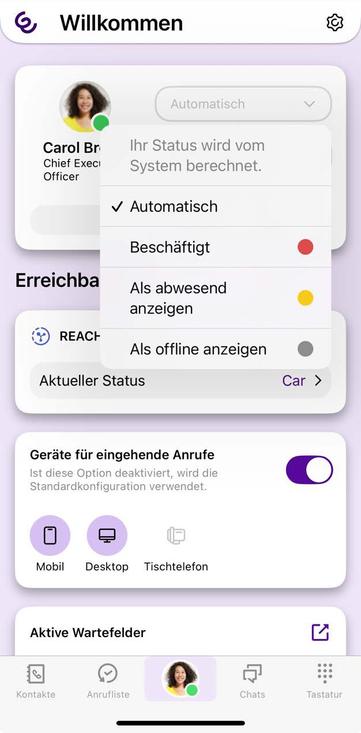

PRÄSENZSTATUS WÄHLEN
Der Präsenzstatus wird in Form eines Icons am rechten unteren Rand Ihres Profilbildes angezeigt.
Folgende Statusinformationen stehen zur Verfügung:

Status | Symbol | Erläuterung
Automatisch |  | Erreichbar  Dieser Status signalisiert Ihren Kontakten, dass Sie an einem Tischtelefon angemeldet sind oder eine Enreach Contact SIM Karte mit Ihrem Benutzer verknüpft ist und Sie somit an einem Mobiltelefon erreichbar sind. Sie sind nicht an der Enreach Contact Desktop oder Mobile App angemeldet.
Automatisch |  | Online  Dieser Status signalisiert, dass Sie an Enreach Contact Desktop und Enreach Contact Mobile angemeldet sind
Offline
Dieser Status signalisiert, dass Sie an keinem Endgerät und Client angemeldet sind.
Als abwesend anzeigen |  | Dieser Status signalisiert, dass Sie momentan nicht zur Verfügung stehen.
Beschäftigt |  | Dieser Status signalisiert, dass Sie gerade beschäftigt sind, sich zum Beispiel in einem Anruf oder einer Besprechung befinden.
Als Offline anzeigen |  | Mit dieser Option wird Ihr Status an allen Endgeräten und an Enreach Contact Mobile und Desktop als abgemeldet signalisiert.
Bei Auswahl von Automatisch wird der Status vom System gesetzt und signalisiert Ihre momentane Verfügbarkeit. Als abwesend anzeigen, Beschäftigt und Als offline anzeigen können Sie selbst wählen.

So wählen Sie Ihren Status aus
    - Tippen Sie im Dashboard auf Ihren Status neben Ihrem Profilbild.
    - Wählen Sie den gewünschten Status.
      - Das Status-Icon an Ihrem Profilbild ändert sich. Ihre Kontakte sehen den gewählten Status.

7 KONTAKTE FINDEN UND ANZEIGEN

Im Menü Kontakte stehen Ihnen zahlreiche Optionen zur Verfügung, um Kontakte zu finden und anzeigen zu lassen.
Beachten Sie bei der Speicherung und Verarbeitung von personenbezoge- nen Daten die jeweils anwendbaren gesetzlichen Datenschutzbestimmun- gen. Bei Fragen zum Thema Datenschutz wenden Sie sich an Ihren Administrator.
Personenbezogene Daten können nicht automatisch gelöscht werden. Um die geltenden Datenschutzbestimmungen zu erfüllen, müssen Sie ggf. die Einträge manuell löschen.
Beachten Sie die länderspezifischen Notrufnummern und achten Sie bei der Speicherung von Kontakten darauf keine Nummer bzw. Durchwahl festzule- gen, die einer Notrufnummer gleich ist. Diese werden beim Anrufen blo- ckiert.

KONTAKTE SUCHEN
Das Feld zur Kontaktsuche befindet sich oberhalb der Kontaktliste. Wischen Sie die Kontaktliste ggf. mit dem Finger nach unten, falls das Suchfeld noch nicht sichtbar sein sollte. Hier können Sie einen Vor- oder Nachnamen, eine E-Mail-Adresse sowie eine Telefonnummer ein- geben, um Ihre Kontakte zu durchsuchen.
Die Suchergebnisse werden mit Eingabe jedes Zeichens automatisch aktualisiert und semantisch gruppiert.
Außerdem können Sie zusätzlich nach Kontakten filtern, die den Status
Verfügbar haben oder die unter Ihre Favoriten fallen.
Um Ihre Kontaktliste schnell durchzuscrollen, verwenden Sie die Buchstabenleiste am rechten Bildschirmrand Ihres iPhone. Tippen Sie dazu auf die Buchstabenleiste und bewegen Sie Ihren Finger ohne ihn anzuheben auf und ab, zu dem Buchstaben, den Sie suchen. Um an den Anfang der Liste zu scrollen, tippen Sie auf die Statusleiste oder die Uhrzeit am oberen Rand Ihres iPhone.
Sie können auch die Suchfunktion Ihres iPhones oder iPad nutzen, um Kontakte in Enreach Contact zu suchen.

So nutzen Sie die Suchfunktion Ihres iOS-Geräts
- Wischen von der Mitte des Home-Bildschirms nach unten.
  - Das Suchfeld erscheint.
- Diktieren Sie oder tippen Sie den Namen ein, den Sie in Enreach Contact suchen möchten.
  - Alle Einträge mit den eingegebenen Namen werden aufgelistet.
Sie können auf Mehr tippen, um weitere Ergebnisse anzuzeigen.
- Tippen Sie auf ein Suchergebnis, um es zu öffnen.
  - Die Kontaktdetails werden direkt in der Enreach Contact App geöffnet.
Sie müssen unter Einstellungen | Enreach Contact | Siri & Suchen
erlauben, dass die App und ihr Inhalt bei der Suche angezeigt werden.

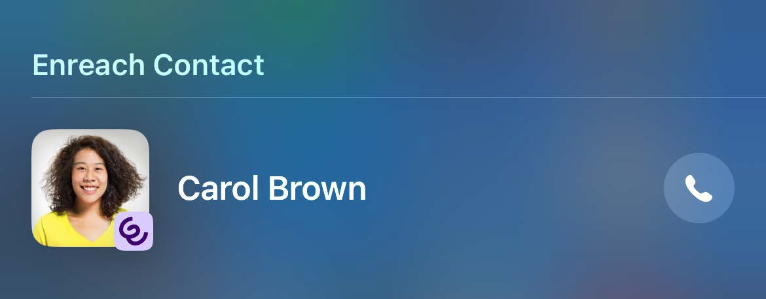

OPTIONEN IM KONTAKTPROFIL
Über das Kontaktprofil Ihrer Kontakte haben Sie mehrere Möglichkei- ten. Hier sehen Sie, sofern hinterlegt, das Profilbild, die Statusmeldung und alle verfügbaren Kontaktinformationen (z.B. Telefonnummern und E-Mail-Adressen) Ihres Kontakts. Von hier aus können Sie Anrufe zudem direkt starten, Kontakte zu Ihren Favoriten hinzufügen sowie dem Kon- takt eine E-Mail oder eine Direktnachricht senden.

- Tippen Sie auf  .
So rufen Sie die Anrufliste oder die Kontaktinformationen im Kon-
taktprofil auf
- Tippen Sie auf den Kontakt, dessen Kontaktprofil Sie aufrufen möchten.
  - Die hinterlegten Kontaktinformationen wie Durchwahl, Telefon-
nummern und E-mail-Adresse werden angezeigt.


    - Tippen Sie auf .
      - Die Liste der Anrufe mit diesem Kontakt werden angezeigt.
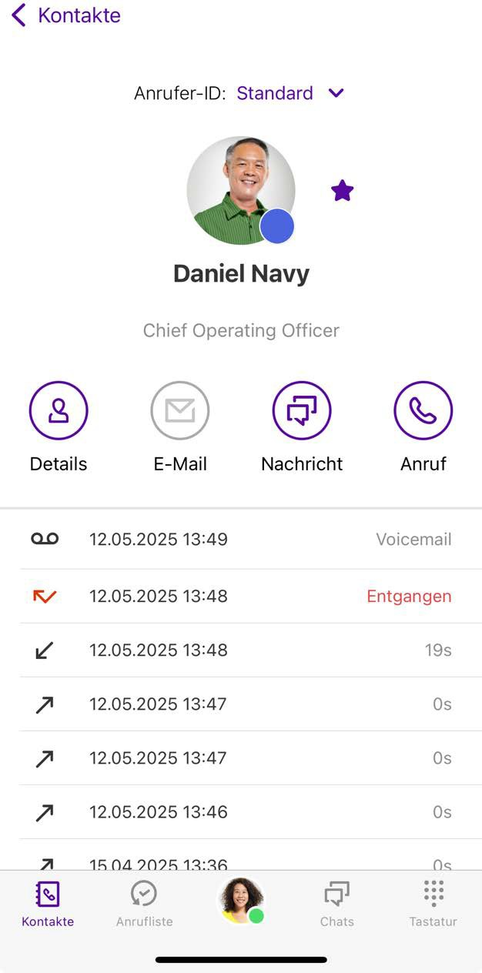
    - Tippen Sie auf  , um die Kontaktinformationen erneut anzuzeigen.

So versenden Sie eine E-Mail aus dem Kontaktprofil


- Tippen Sie auf .
- Tippen Sie auf den Kontakt, dessen Kontaktprofil Sie aufrufen möchten.
  - Die hinterlegten Kontaktinformationen wie Durchwahl, Telefon-
nummern und E-mail-Adresse werden angezeigt.
- Tippen Sie auf  oder auf die E-Mail-Adresse im Kontaktprofil.
  - Es öffnet sich die App „Mail“ Ihres iPhone zum Verfassen einer E- Mail.
Sie können eine E-Mail an einen Kontakt nur versenden, wenn dieser eine E-Mail-Adresse in dem Kontaktprofil hinterlegt hat.

So starten Sie einen Chat aus dem Kontaktprofil
- Tippen Sie auf  .
- Tippen Sie auf den Kontakt, dessen Kontaktprofil Sie aufrufen möchten.
  - Die hinterlegten Kontaktinformationen wie Durchwahl, Telefon-
nummern und E-mail-Adresse werden angezeigt.
- Tippen Sie auf  .
  - Der Chat mit dem Kontakt wird geöffnet und Sie können eine Chat-Nachricht schreiben.

So starten Sie einen Anruf aus dem Kontaktprofil
- Tippen Sie auf  .
- Tippen Sie auf den Kontakt, dessen Kontaktprofil Sie aufrufen möchten.
  - Die hinterlegten Kontaktinformationen wie Durchwahl, Telefon-
nummern und E-mail-Adresse werden angezeigt.


- Tippen Sie auf .
  - Sind mindestens zwei Telefonnummern im Kontaktprofil des Kon- taktes hinterlegt erscheint ein Menü zur Auswahl einer Telefon- nummer.
- Tippen Sie die gewünschte Telefonnummer, über die Sie den Kontakt standardmäßig anrufen möchten an.
  - Der Anruf wird aufgebaut.
  - Bei erneutem Tippen auf  , wird ab jetzt immer die Telefon- nummer gewählt, die Sie beim ersten Mal ausgewählt haben.
Um eine der anderen hinterlegten Telefonnummern des Kontaktes zu wählen, tippen Sie diese im Kontaktprofil des Kontaktes an. Der Anruf zu dieser Telefonnummer wird sofort aufgebaut, siehe So starten und beenden Sie einen Anruf über die Kontaktliste, Seite 27.

KONTAKTQUELLE AUSWÄHLEN
Sie können individuell auswählen, welche Kontaktquellen in Ihrer Kon- taktliste angezeigt werden sollen.

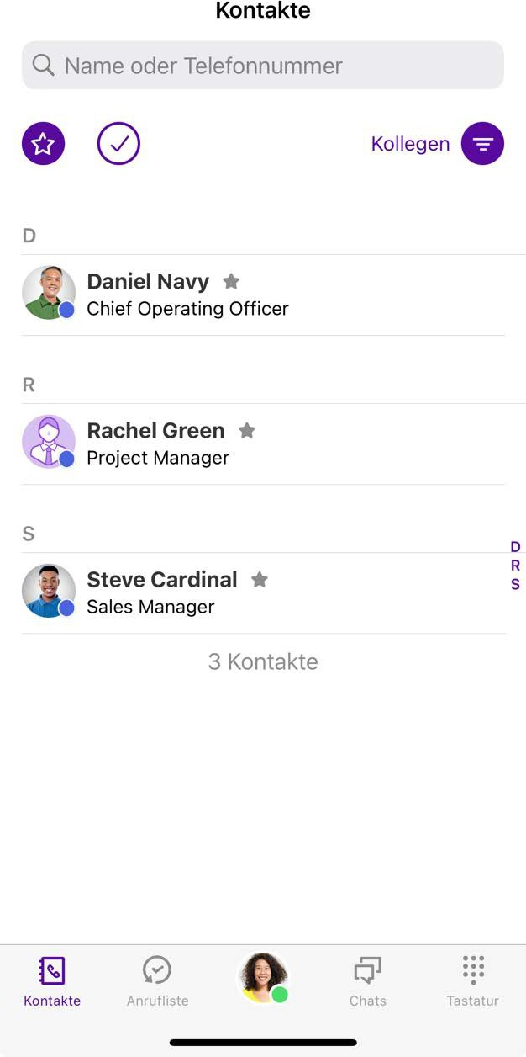

- Tippen Sie über der Kontaktliste auf  .
So wählen Sie Ihre individuelle Kontaktliste aus
  - Ein Filter ist aktiv.
- Um die Kontaktquelle zu ändern, tippen Sie auf den aktiven Filter Kollegen, Dienste, Persönliche, Lokale, Gruppen, Wartefelder oder Unternehmen.
  - Es erscheint eine Auswahlseite mit den verschiedenen Kontakt-
quellen:

riten können Sie auf die Schnelle sehen, wer von Ihren Kollegen überhaupt verfügbar ist.
Kontaktgruppe | Erläuterung
Kollegen | Alle Mitarbeiter in Ihrem Unternehmen
Dienste | Alle Dienste des Unternehmens, z. B. Gruppen, Kurz- wahlen und IVRs
Persönliche | Alle persönlich auf dem Server hinterlegten Kontakte
Lokale | Alle auf Ihrem Telefon gespeicherten Kontakte
Gruppen | Durchwahl-Gruppen
Wartefelder | ACD-Gruppen
Unternehmen | Externe Kontakte für alle Mitarbeiter sichtbar

- Aktivieren Sie die Kontaktquellen, die angezeigt werden sollen.
- Tippen Sie auf Fertig.
- Tippen Sie auf  , um den gewählten Filter zu aktivieren.
  - Das Icon  zeigt an, dass der Filter aktiviert ist. Vor dem Icon
sehen Sie die gewählten Kontaktquellen, nach denen gefiltert wurde.

Alle lokal gespeicherten Kontakte bleiben lokal und werden nicht auf den Server von Enreach Contact hochgeladen. Sie müssen der App den Zugriff auf Ihre lokal gespeicherten Kontakte erlauben, um diese anzuzeigen. Den Zugriff können Sie unter Einstellungen | Enreach Contact | Kontakte erlauben.

KONTAKTE FILTERN
Sie können die Kontakte, die in Ihrer Kontaktliste angezeigt werden, zusätzlich nach Favoriten und/oder Verfügbarkeit filtern. Haben Sie bei- spielsweise die Kontaktquelle Kollegen ausgewählt und den Filter Favo-

So filtern Sie Ihre Kontaktliste nach Favoriten
1 Tippen Sie auf .
- Der Favoriten-Filter ist aktiv  und es werden all Ihre Kontakte gelistet, die Sie als Favorit festgelegt haben.
Siehe auch 8 Favoriten hinzufügen und entfernen, Seite 25.
Dieser Filter kann auf die unterschiedlichen Kontaktquellen angewandt werden.

KONTAKTE ANDERER ACCOUNTS IN ENREACH CONTACT VERWENDEN
Sie können Ihre Kontakte aus anderen Accounts, wie Google oder Exchange bei Enreach Contact anzeigen lassen und die Kontaktinforma- tionen verwenden, um Anrufe zu tätigen oder E-Mails zu schreiben. Dazu müssen Sie die Kontakte aus diesen Accounts zunächst lokal auf Ihrem iPhone integrieren.
So können Sie Kontakte anderer Accounts in Enreach Contact ver- wenden
- Tippen Sie auf Ihrem Homescreen auf .
- Tippen Sie auf Kontakte | Accounts | Account hinzufügen.
- Wählen Sie einen Account aus und melden Sie sich mit Ihren Benutzerdaten an.
- Aktivieren Sie die Option Kontakte.
  - Die Kontakte Ihres hinzugefügten Accounts werden lokal auf Ihrem iPhone angezeigt.

- Öffnen Sie die Enreach Contact App.
- Tippen Sie auf  .
- Wählen Sie unter  den Filter Lokale, um Ihre lokalen Kontakte
einschließlich der aus anderen Accounts integrierten Kontakte anzuzeigen.
  - Sie können die in anderen Accounts hinterlegten Kontaktinforma-
tionen nutzen, um aus Enreach Contact Telefonnummern zu wäh- len und E-Mails zu schreiben.
Bei mehreren verfügbaren Accounts auf Ihrem iPhone können Sie die Anzeige der Kontakte unter Kontakte | Gruppen einschränken. Nur die Kon- takte der hier ausgewählten Accounts werden auf Ihrem iPhone angezeigt. Diese Einschränkung wird jedoch nicht von Enreach Contact übernommen. Alle lokal gespeicherten Kontakte aus allen Accounts werden in Enreach Contact angezeigt, wenn der Filter Lokale aktiviert bzw. alle Filter deaktiviert werden.

8 FAVORITEN HINZUFÜGEN UND ENTFERNEN

Kollegen und Geschäftspartner, mit denen Sie häufig telefonieren, kön- nen als Favoriten hinterlegt werden. Nach diesen können Sie in der Kontaktliste filtern.
Beachten Sie bei der Speicherung und Verarbeitung von personenbezoge- nen Daten die jeweils anwendbaren gesetzlichen Datenschutzbestimmun- gen. Bei Fragen zum Thema Datenschutz wenden Sie sich an Ihren Administrator.
Personenbezogene Daten können nicht automatisch gelöscht werden. Um die geltenden Datenschutzbestimmungen zu erfüllen, müssen Sie ggf. die Einträge manuell löschen.

So fügen Sie einen Kontakt zu Ihren Favoriten hinzu
- Tippen Sie auf  .
- Tippen Sie auf den Kontakt, den Sie zu Ihren Favoriten hinzufügen möchten.
  - Das Kontaktprofil des Kontaktes wird geöffnet.

- Tippen Sie im Kontaktprofil auf .

- Der Kontakt wird zu Ihren Favoriten hinzugefügt. oder
- Tippen Sie auf 
- Wischen Sie in der Zeile des gewünschten Kontaktes mit dem Finger von rechts nach links.
  - Weitere Icons erscheinen zum Eintrag.
- Tippen Sie auf .
  - Der Kontakt wird zu Ihren Favoriten hinzugefügt.

So entfernen Sie Kontakte aus Ihren Favoriten
- Tippen Sie auf  .
- Tippen Sie auf den Kontakt, den Sie aus Ihren Favoriten entfernen möchten.
  - Das Kontaktprofil des Kontaktes wird geöffnet.
- Tippen Sie im Kontaktprofil auf  .
  - Der Kontakt wird aus Ihren Favoriten entfernt. oder
- Tippen Sie auf  .
- Tippen Sie auf  .
  - Ihre Favoriten werden gelistet. Der Favoriten-Filter ist aktiv  .
- Wischen Sie in der Zeile des gewünschten Kontaktes mit dem Finger von rechts nach links.
  - Weitere Icons erscheinen zum Eintrag.
- Tippen Sie auf  .
  - Der Kontakt wird aus Ihren Favoriten entfernt.

9 TELEFONIEREN

Wenn es ums Telefonieren geht, lässt Enreach Contact keine Wünsche offen. Sofern Sie mit dem Internet verbunden sind, können Sie überall Ihre Bürorufnummer verwenden, um Anrufe zu starten oder anzuneh- men.
Beachten Sie die länderspezifischen Notrufnummern und achten Sie bei der Speicherung von Kontakten darauf keine Nummer bzw. Durchwahl festzule- gen, die einer Notrufnummer gleich ist. Diese werden beim Anrufen blo- ckiert.

ANRUFE STARTEN UND BEENDEN
Mit Enreach Contact haben Sie mehrere Möglichkeiten, um Anrufe zu tätigen.
Beachten Sie bei der Speicherung und Verarbeitung von personenbezoge- nen Daten die jeweils anwendbaren gesetzlichen Datenschutzbestimmun- gen. Bei Fragen zum Thema Datenschutz wenden Sie sich an Ihren Administrator.
Personenbezogene Daten können nicht automatisch gelöscht werden. Um die geltenden Datenschutzbestimmungen zu erfüllen, müssen Sie ggf. die Einträge manuell löschen.

So starten und beenden Sie einen Anruf über die Kontaktliste

- Tippen Sie auf Kontakte  .
- Tippen Sie auf den gewünschten Kontakt in der Kontaktliste.
  - Das Kontaktprofil wird geöffnet.
- Tippen Sie auf die Telefonnummer, zu der Sie einen Anruf aufbauen wollen.
  - Der Anruf wird aufgebaut.

Standardmäßig werden die Einstellungen aus REACH übernommen. Um das zu ändern, siehe Verbindungsart.
Um den in den Einstellungen gewählten Verbindungstyp für den nächsten Anruf einmalig zu ändern, tippen Sie fest auf die Telefonnummer innerhalb des Kontaktprofils und wählen Sie den gewünschten Verbindungstyp.

- Tippen Sie auf  , um den Anruf zu beenden.

So legen Sie eine Standardtelefonnummer für einen Kontakt fest
- Tippen Sie auf den gewünschten Kontakt in der Kontaktliste.
  - Das Kontaktprofil wird geöffnet.
- Tippen Sie auf Anrufer-ID und wählen Sie entweder eine andere Anrufer-ID, als die, die Sie unter Einstellungen als Standard gesetzt haben oder wählen Sie Unterdrücken, wenn Sie keine Rufnummer signalisieren möchten.
- Die Auswahl gilt nur für diesen Anruf. Danach greifen erneut die Einstellungen, die Sie innerhalb der Einstellungen festgelegt haben.
- Tippen Sie auf Anruf  .
  - Sind mindestens zwei Telefonnummern im Kontaktprofil des Kon- taktes hinterlegt erscheint ein Menü zur Auswahl einer Telefon- nummer.
- Tippen Sie auf die gewünschte Telefonnummer, über die Sie den Kontakt standardmäßig anrufen möchten.
  - Der Anruf wird aufgebaut.
  - Bei erneutem Tippen auf Anruf  , wird ab jetzt immer die Telefonnummer gewählt, die Sie beim ersten Mal ausgewählt haben.
Um eine der anderen hinterlegten Telefonnummern des Kontaktes zu wäh- len, tippen Sie diese im Kontaktprofil des Kontaktes an oder tippen Sie lange auf das Telefonhörersymbol und wählen die gewünschte Rufnummer aus. Der Anruf zu dieser Telefonnummer wird sofort aufgebaut.

So starten und beenden Sie einen Anruf über die Anrufliste


- Tippen Sie auf Kontakte .
- Tippen Sie auf den gewünschten Eintrag in der Anrufliste.
- Tippen Sie auf Anruf  .
  - Der Anruf startet automatisch.
- Tippen Sie auf  , um den Anruf zu beenden.
Um den in den Einstellungen gewählten Verbindungstyp für den nächsten Anruf einmalig zu ändern, tippen Sie fest auf den Eintrag innerhalb der Anrufliste und wählen Sie den gewünschten Verbindungstyp.

So starten Sie einen Anruf über die Tastatur
- Tippen Sie auf .
  - Die Tastatur öffnet sich.
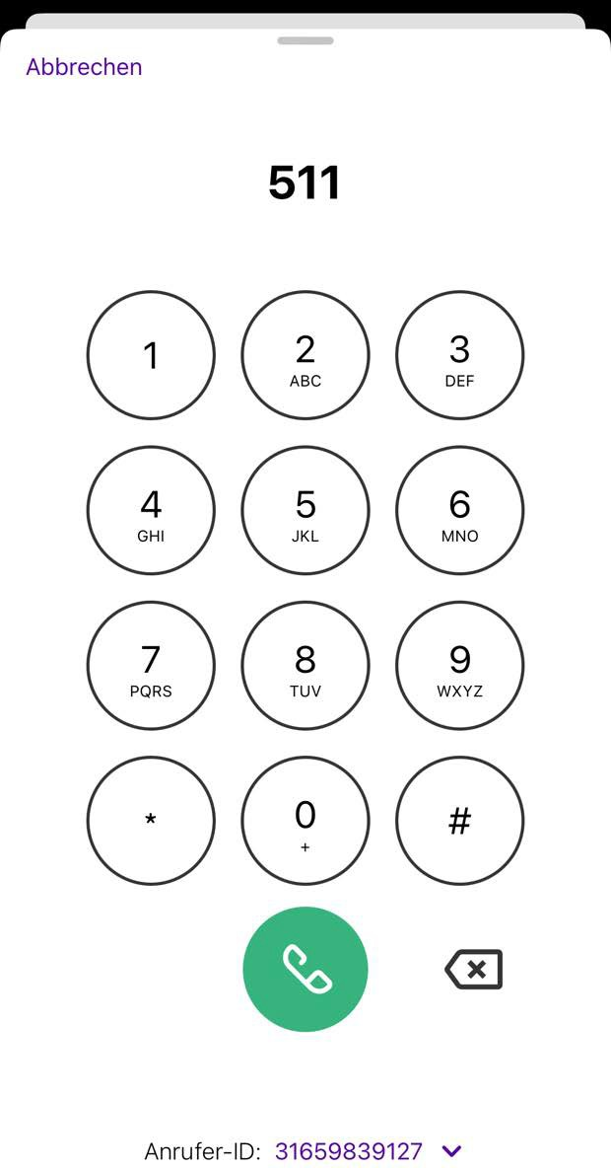

- Geben Sie gewünschte Rufnummer über die Ziffern der Tastatur ein.
- Tippen Sie auf  , um den Wählvorgang einzuleiten.
  - Der Anruf startet.

Um den in den Einstellungen gewählten Verbindungstyp für den nächsten Anruf einmalig zu ändern, tippen Sie fest auf die Hörertaste. Sie können den Verbindungstyp für den anschließenden Anruf ändern.

OPTIONEN WÄHREND EINES ANRUFS
Während eines aktiven Gesprächs haben Sie eine Vielzahl von Optio- nen.
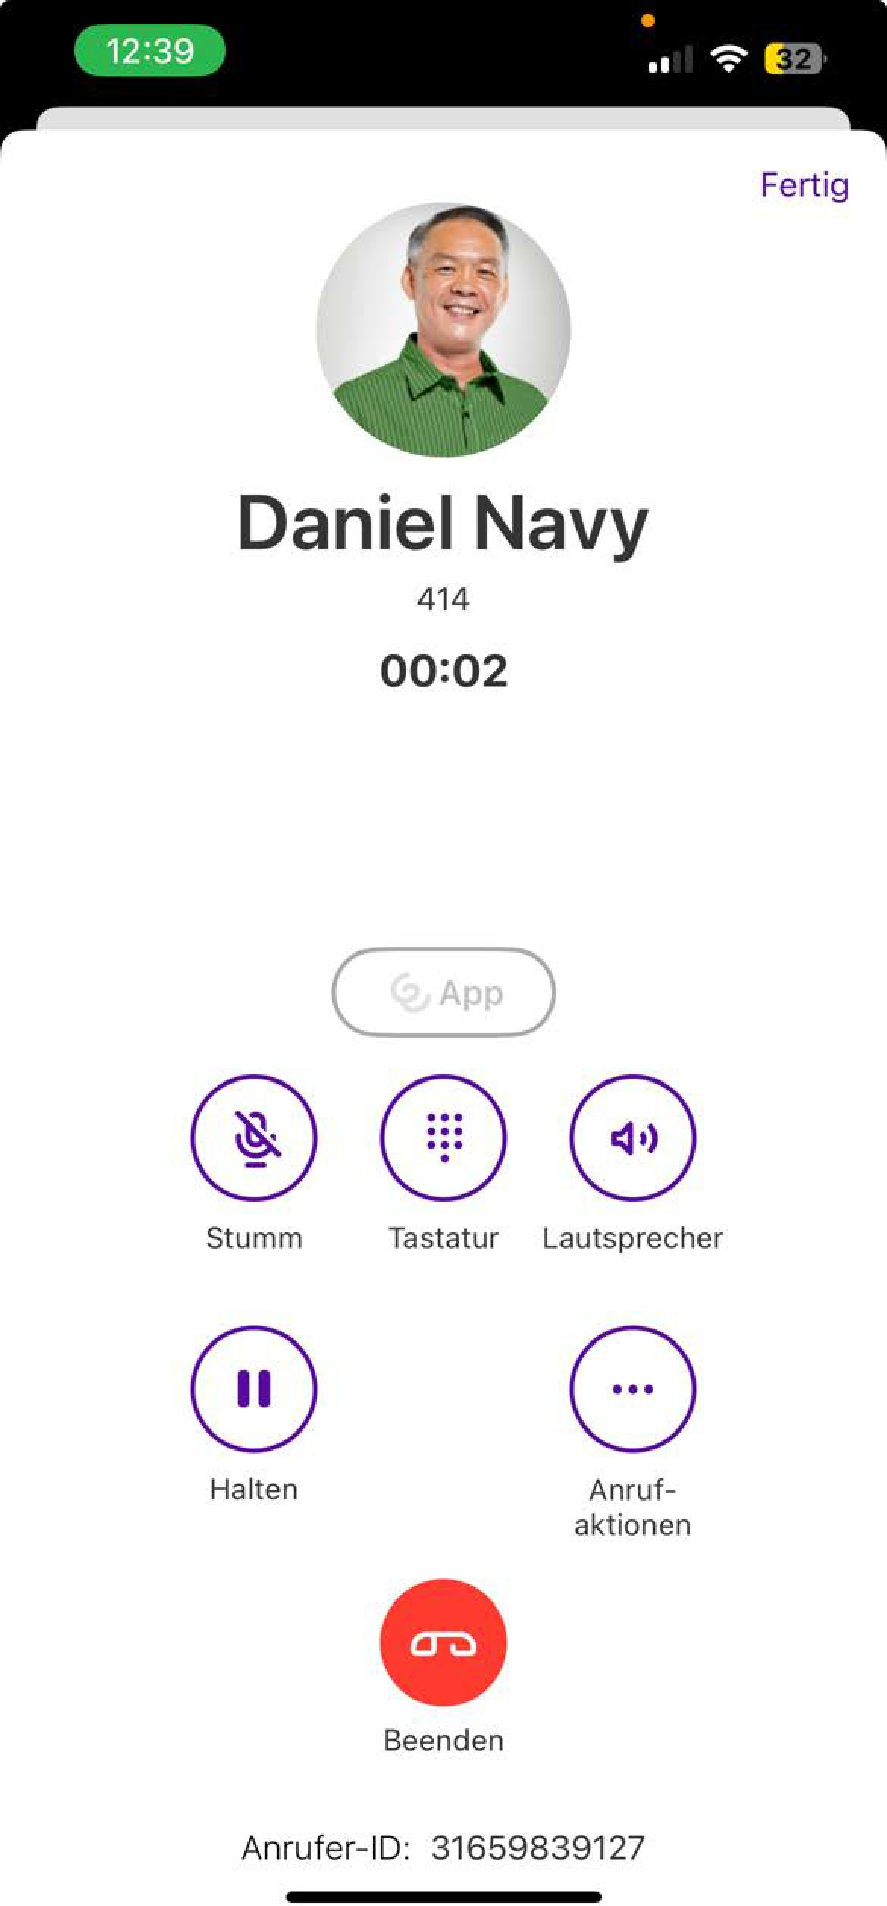

Wenn Sie eine Telefonnummer oder DTMF-Zeichen aus einer anderen Anwendung in die Zwischenablage kopiert haben, halten Sie das Feld ober- halb des Tastenfeldes gedrückt, bis die Option Einsetzen erscheint.

So legen Sie einen Anruf auf Halten

    - Tippen Sie während eines aktiven Anrufs auf Halten , um den Anruf auf Halten zu legen.
      - Der Anruf wird auf Halten gelegt und der andere Teilnehmer hört
Wartemusik. Tippen Sie erneut auf die Schaltfläche, um das Gespräch fortzusetzen.

So schalten Sie Ihr Mikrofon stumm
1 Tippen Sie während eines aktiven Anrufs auf Stumm  , um Ihr Mikrofon stummzuschalten.
      - Ihr Gesprächspartner kann Sie nicht mehr hören. Tippen Sie erneut auf die Schaltfläche, um die Stummschaltung aufzuheben.

So wechseln Sie Ihr Audioausgabegerät (AirPods/Headset)
Während eines aktiven Anrufs haben Sie die Möglichkeit das Audioaus- gabegerät zu wechseln. Sie können ein über Ihr iPhone/iPad geführtes Gespräch an eine andere Audioausgabe, wie zum Beispiel an Ihre Air- Pods oder ein anderes Headset, übergeben.
Ihre AirPods oder ein anderes Headset müssen mit dem iPhone/iPad ver- bunden sein, damit sie in der Auswahl sichtbar werden.
- Tippen Sie während eines aktiven Anrufs auf Audio  .
  - Es öffnet sich eine Liste mit allen gekoppelten Audiogeräten sowie Ihren Endgeräten und Lautsprecher.
- Wählen Sie das gewünschte Gerät.
  - Der Ton wird über dieses Gerät ausgegeben.

In der Statusleiste zeigt ein oranger Punkt an, dass die App Zugriff auf das Mikrofon hat.
Tippen Sie erneut auf Audio
und wählen Sie ihr iPhone/iPad, um die
Auswahl aufzuheben oder ein anderes Audiogerät auszuwählen.

So aktivieren Sie den Lautsprecher
- Tippen Sie während eines aktiven Anrufs auf Audio  .
  - Es öffnet sich eine Liste mit dem Lautsprecher und allen gekoppel- ten Audiogeräten sowie möglichen Endgeräten in einem Popup- Fenster.
- Wählen Sie Lautsprecher.
  - Der Ton wird über den Lautsprecher ausgegeben.
Tippen Sie erneut auf Audio
und wählen Sie ihr iPhone/iPad, um
den Lautsprecher wieder auszuschalten oder ein anderes Audiogerät aus- zuwählen.

So benutzen Sie die Tastatur
1 Tippen Sie während eines aktiven Anrufs auf Tastatur  , um die Tastatur zu benutzen.
  - Die Tastatur erscheint und Sie können sie z.B. als Auswahlmenü verwenden.

So übergeben Sie einen Anruf ohne Rückfrage
- Tippen Sie während eines aktiven Anrufs auf Anrufaktionen  , um den Anruf weiterzuleiten.
- Wählen Sie Direkt weiterleiten.

- Scrollen Sie durch Ihre Kontaktliste oder die Anrufliste oder durchsuchen Sie die Kontaktliste, um einen Kontakt zu finden, an den Sie den Anruf übergeben möchten.
- Tippen Sie auf die Rufnummer des Kontaktes an den Sie den Anruf übergeben möchten.
  - Der Anruf wird an den gewünschten Kontakt weitergeleitet.

So übergeben Sie einen Anruf mit Rückfrage
- Tippen Sie während eines aktiven Anrufs auf Anrufaktionen  , um den Anruf weiterzuleiten.
- Wählen Sie Anruf hinzufügen.
- Scrollen Sie durch die Liste Ihrer Kontakte oder die Anrufliste, um einen Kontakt zu finden an den Sie den Anruf übergeben möchten. oder
Geben Sie einen Namen oder eine Telefonnummer in das Suchfeld ein.
- Tippen Sie auf Anruf .
  - Der erste Anruf wird gehalten und Sie können mit dem Teilneh- mer, an den Sie den Anruf weiterleiten, Rücksprache halten.
- Tippen Sie auf Verbinden, wenn Sie beide Teilnehmer mit einander verbinden und selbst den Anruf verlassen möchten.
  - Der Anruf wird anschließend mit dem gewünschten Kontakt ver-
bunden.

So starten Sie einen neuen Anruf
- Tippen Sie während eines aktiven Anrufs auf Anrufaktionen  .
- Tippen Sie auf Anruf hinzufügen, um einen neuen Anruf zu starten.
- Scrollen Sie durch die Liste Ihrer Kontakte oder durchsuchen Sie das Telefonbuch, um einen Kontakt zu finden, den Sie anrufen möchten.
  - Der entsprechende Kontakt wird angerufen und der erste Anruf
wird auf Halten gelegt.

So wechseln Sie zwischen zwei aktiven Anrufen
Sie können zwischen zwei Gesprächen wechseln. Wenn Sie bereits ein Gespräch führen, wird dieses Gespräch gehalten. Der Gesprächspart- ner hört Wartemusik.
1 Tippen Sie während eines aktiven Anrufs auf den gehaltenen Teilnehmer (mit grauem Hintergrund), um anschließend mit ihm zu sprechen.
  - Die aktive Verbindung wird gehalten und das zuvor gehaltene Gespräch wird nun aktiv.
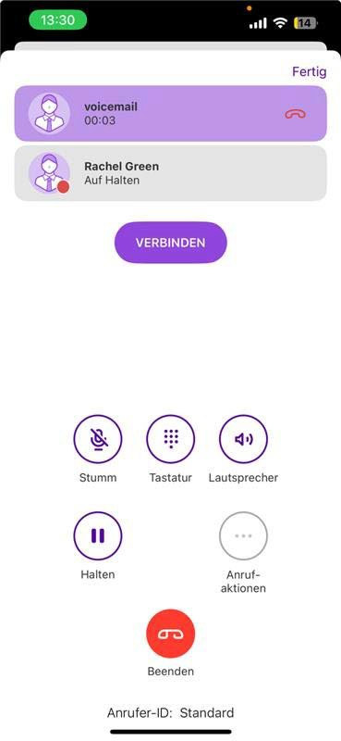

So übergeben Sie ein aktives Gespräch an eines Ihrer Endgeräte
- Tippen Sie während eines aktiven Anrufs auf Anrufaktionen .
- Tippen Sie auf Gerätewechsel.
- Wählen Sie die Geräteklasse aus, an deren Endgeräte Sie den Anruf übernehmen möchten.
  - Es klingelt an allen Endgeräten der ausgewählten Geräteklasse,
sofern Sie dort angemeldet sind.
- Nehmen Sie den Anruf am gewünschten Gerät entgegen und führen Sie das Gespräch fort.

ANRUFE ANKÜNDIGEN UND ANNEHMEN
Sie können die Option Anrufe ankündigen verwenden, um eingehende Anrufe über Ihre Kopfhörer ankündigen zu lassen und mit der Sprach- steuerung anzunehmen.
Die Option Anrufe ankündigen wird mit folgenden Kopfhörern unter- stützt:
- AirPods Max
- AirPods Pro
- AirPods (2. Generation)
- Powerbeats Pro

Wenn während des Gesprächs andere Geräusche herausgefiltert wer- den sollen, aktivieren Sie die Stimmisolation. Anschließend steht Ihre Stimme in einem Enreach Contact Anruf im Vordergrund und Hinter- grundgeräusche werden blockiert.
So filtern Sie Hintergrundgeräusche während eines Anrufs (Stimm- isolation)
    - Öffnen Sie während des Anrufs das Kontrollzentrum.
    - Tippen Sie auf Mikrofonmodus und wählen Sie Stimmisolation.

So beziehen Sie Umgebungsgeräusche mit ein (Breites Spektrum)
Um sowohl Ihre Stimme als auch die Umgebungsgeräusche in Ihrem Anruf mit einzubeziehen, aktivieren Sie den Modus „Breites Spektrum“.
- Öffnen Sie während des Anrufs das Kontrollzentrum.
- Tippen Sie auf Mikrofonmodus und wählen Sie Breites Spektrum.
Die Funktionen Stimmisolation und Breites Spektrum werden nicht von allen iPhone-Modellen unterstützt.

So können Sie Anrufe ankündigen lassen und annehmen
- Tippen Sie auf Ihrem Homescreen auf .
- Tippen Sie auf Siri & Suchen | Anrufe ankündigen.
- Wählen Sie die gewünschte Option aus:
  - Immer
  - Kopfhörer und Auto
  - Nur Kopfhörer.
Ist Ihr iPhone mit Kopfhörern verbunden, die diese Option unterstützen und es geht ein Anruf für Sie ein, erkennt Siri den Teilnehmer und fragt, ob Sie diesen annehmen wollen.
- Sagen Sie „Ja“, um den Anruf anzunehmen oder „Nein“, um den Anruf abzulehnen.
- Sie werden mit dem Teilnehmer verbunden oder der Anruf wird
abgelehnt.

AKTIVE ANRUFE ANZEIGEN
Während eines aktiven Anrufs können Sie durch die Bereiche von Enre- ach Contact blättern oder andere Anwendungen verwenden. Aktive Anrufe werden auf zwei verschiedene Arten angezeigt: ein grüner Bal-

ken in der Statusleiste und eine grüne Schaltfläche in jedem Bereich von Enreach Contact. Damit können Sie zur App bzw. zum Anruf zurück- kehren.
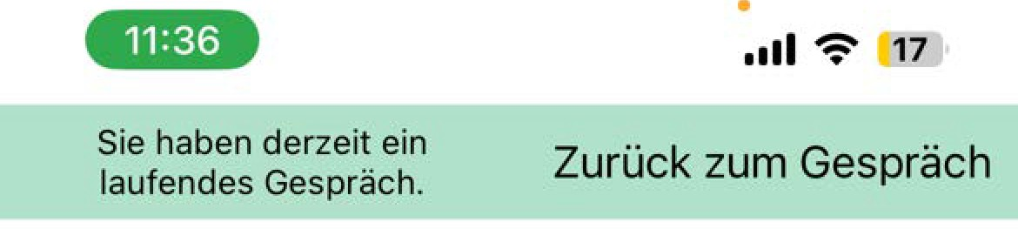

So legen Sie fest, welche Ihrer Rufnummern standardmäßig signali- siert werden sollen
- Tippen Sie im Dashboard auf .
- Wählen Sie die Standardrufnummer aus, die bei externen Anrufen signalisiert werden soll.
  - Die ausgewählte Rufnummer wird anschließend bei jedem ausge-
henden Anruf signalisiert, es sei denn Sie wählen pro Anruf aktiv eine andere aus.

So kehren Sie zur Enreach Contact App zurück
Beim iPhone X und neueren Modellen wird die grüne Leiste für einen akti- ven Anruf in der oberen linken Ecke des Bildschirms angezeigt. Bei älteren iPhones erstreckt sich die Anzeige über die gesamte Statusleiste.
1 Tippen Sie von Ihrem Homescreen oder der aktuell verwendeten App aus auf die Statusleiste oder die Uhrzeit am oberen Rand Ihres iPhones.
  - Die Enreach Contact App wird angezeigt.

So kehren Sie zum Anruf zurück
1 Tippen Sie in dem Bereich von Enreach Contact, in dem Sie sich gerade befinden, im grünen Banner auf Zurück zum Gespräch.
  - Der aktive Anruf wird angezeigt. Sie können die Optionen wäh- rend eines Anrufs verwenden.

RUFNUMMER FESTLEGEN ODER UNTERDRÜCKEN
Sie haben mehrere Rufnummern und möchten, dass eine dieser Num- mern standardmäßig bei ausgehenden Anrufen signalisiert wird.
Oder Sie möchten einen anonymen Anruf tätigen? Enreach Contact gibt Ihnen die Möglichkeit, Ihre Rufnummer bei externen Anrufen zu verber- gen.

So unterdrücken Sie Ihre Rufnummer
- Tippen Sie im Dashboard auf .
- Wählen Sie Unterdrücken.
  - Ihre Rufnummer wird nun bei externen Anrufen auf dem Endge- rät Ihres Gesprächspartners nicht mehr angezeigt.
Ihre Rufnummer wird solange bei externen Anrufen unterdrückt, bis Sie die Option wieder deaktivieren

ENREACH CONTACT VIA BLUETOOTH IM AUTO NUTZEN
Über die Bluetooth-Verbindung können Sie Ihre Freisprecheinrichtung mit dem iPhone verwenden.
Damit in Ihrem Autodisplay bei Anrufen aus dem Enreach Contact Umfeld auch die Namen Ihrer Enreach Contact Kontakte zu sehen sind, müssen Sie diese im lokalen Telefonbuch hinterlegen, sowohl mit inter- nen als auch mit externen Rufnummern. Die Kontakte in der Enreach Contact App sind hier nicht abrufbar. Tun Sie dies nicht, wird lediglich die Durchwahl des Enreach Contact Kontakts (z. B. die 437) angezeigt. Anschließend müssen die lokalen Kontakte mit Ihrem Auto synchroni- siert werden. In den meisten Fällen passiert dies automatisch.

10 UMLEITUNGEN

Enreach Contact bietet verschiedene Möglichkeiten, Anrufe auf einfa- che Weise umzuleiten:
- an einen anderen Kontakt
- an eine andere Rufnummer
- an Ihre Voicemail
Die Umleitung kann sofort oder verzögert erfolgen. Verschiedene Arten der Umleitung können gleichzeitig eingeschaltet werden.
Sofortige Umleitung Verzögerte Umleitung
Wird bei der Weiterleitung eine kostenpflichtige Verbindung aufgebaut, so fallen die entsprechenden Kosten bei Ihnen an.

SOFORTIGE UMLEITUNG
Die sofortige Umleitung wird für alle eingehenden Anrufe direkt, d. h. ohne Verzögerung angewendet.
Je nach Konfiguration werden die Anrufe an einen Kontakt, an eine durch Sie eingegebene Rufnummer oder an Ihre Voicemail umgeleitet.

So leiten Sie alle eingehenden Anrufe um (sofort)
- Öffnen Sie das Dashboard.
- Tippen Sie unter Erreichbarkeit im Bereich Umleitung auf
- Aktivieren Sie Immer im Bereich Sofortige.
- Geben Sie im Feld Umleiten an das Umleitungsziel ein. Sie können wählen zwischen:
  - Auswahl aus den Kontakten
  - Eingabe einer Rufnummer
  - Ihrer Voicemail
Die hinterlegte Umleitung können Sie über den Schalter Immer jeder- zeit an- bzw. ausschalten.

VERZÖGERTE UMLEITUNG
Mit Hilfe dieser Umleitung können Sie festlegen, ob Telefonanrufe wei- tergeleitet werden, wenn Sie das Telefon für eine bestimmte Zeit haben klingeln lassen.
So leiten Sie Anrufe um, die Sie nicht annehmen (Verzögerte Umlei- tung)
- Öffnen Sie das Dashboard.
- Tippen Sie unter Erreichbarkeit im Bereich Umleitung auf
- Aktivieren Sie Bei Nichtannahme im Bereich Verzögerte.
- Geben Sie die Zeit in Sekunden ein. Die Anrufe werden weitergeleitet, wenn Sie sie nicht innerhalb dieser Zeit angenommen haben.

Ab iOS Version 16 endet, auch wenn Sie im Feld "Nach" einen Wert > 60 Sekunden eingegeben haben, sowohl die akustische als auch die visuelle Anrufsignalisierung dennoch nach 60 Sekunden. Das heißt aber nicht, dass der Anruf vom Betriebssystem auch nach 60 Sekunden beendet wird. Die Weiterleitung findet nach wie vor wie konfiguriert statt.
- Geben Sie im Feld Umleiten an das Umleitungsziel ein. Sie können wählen zwischen:
  - Auswahl aus den Kontakten
  - Eingabe einer Rufnummer
  - Ihrer Voicemail

11 VERBINDUNGSART

Enreach Contact unterstützt sowohl die native Mobilfunk-Integration (diese muss für Sie bestellt worden sein) als auch die mobile Integration per App. Über die native Mobilfunk-Integration können Sie Anrufe direkt ohne Internetverbindung über das mobile Netz führen. Mit der mobilen Integration per App werden Anrufe direkt über die Enreach Contact App geführt.
Um die Signalisierung gleichzeitiger Anrufe auf Ihrem Smartphone über die native Mobilfunk-Integration und über die App zu vermeiden, wird zusätzlich emp- fohlen, die bestellte Enreach SIM-Karte mit Ihrem Gerät zu verknüpfen. Wenn Sie Ihre SIM-Karte nicht mit Ihrem Smartphone verknüpfen, werden Anrufe sowohl über die native Mobilfunk-Integration als auch über die Enreach Contact Mobile und Desktop Apps signalisiert. Sie erhalten somit parallel drei Anrufsi- gnalisierungen. Wenn Sie Ihre SIM-Karte verknüpfen, können Sie Ihr mobiles Gerät ausschalten und Anrufe nur über Enreach Contact Desktop erhalten, z.B. wenn Sie sich im Büro befinden.
Bei einer Verknüpfung der Enreach SIM-Karte können Sie anschließend zusätzlich wählen, ob Sie Anrufe ausschließlich über das mobile Netz oder ausschließlich über die App erhalten möchten.
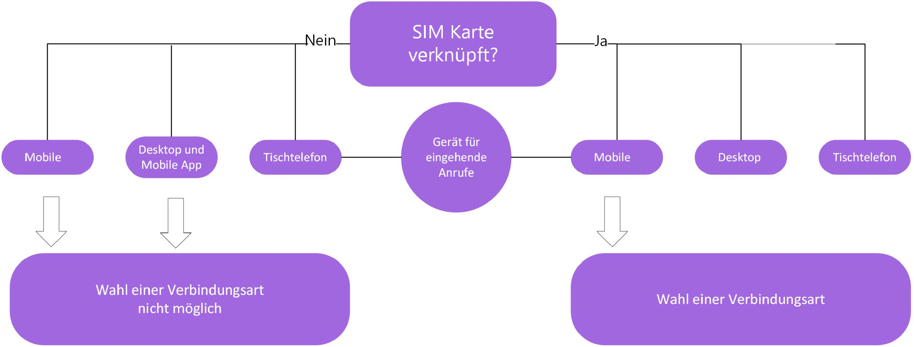



In den unten stehenden Tabellen erhalten Sie eine Übersicht über mög- liche Szenarien bei der Auswahl der Geräte-Optionen und der Verbin- dungsart.
Geräteauswahl | Anrufverhalten
Mobile + Desktop und Mobile App + Tischtelefon | Anrufe werden sowohl über das mobile Netz als auch über die Enreach Contact Mobile und Desktop Apps und auf dem Tischtelefon signali- siert. Dies kann zu unvorhergesehenem Verhalten führen und wird deshalb nicht empfohlen.

Befolgen Sie die Schritte unter Verbindungsart festlegen und SIM-Karte verknüpfen.

SIM-Karten-Verknüpfung
Bitte beachten Sie, dass die SIM-Karte, die Ihrer Enreach Contact Bestellung zugeordnet ist, auf Ihrem Gerät aktiviert sein muss.
Gerät | Verbindungsart | Anrufverhalten
Mobile | Nur App | Anrufe werden nur über Enreach Contact Mobile signalisiert.
Mobile | Nur GSM | Anrufe werden nur über das mobile Netz signalisiert.
Mobile | App bevorzugt | Bei eingehenden Anrufen wird für ca. 7 Sekunden versucht, den Anruf auf der Enreach Contact App zuzustellen. Sollten Sie keine WLAN-Verbindung haben, wird der Anruf über das mobile Netz zugestellt.  Bei ausgehenden Anrufen wird immer die ausgewählte Verbindungsart verwendet. Wenn Sie einen Anruf trotzdem über das mobile Netz führen möchten, tippen Sie  lange auf  neben der Durchwahl im Kontaktprofil des Kontaktes und wählen Sie GSM-Anruf.
Mobile | GSM bevorzugt | Bei eingehenden Anrufen wird für ca 7 Sekunden versucht, den Anruf über das mobile Netz zuzustellen. Sollten keine Mobil- funk-Verbindung bestehen, wird der Anruf über die Enreach Contact App zugestellt.  Bei ausgehenden Anrufen wird immer die ausgewählte Verbindungsart verwendet. Wenn Sie einen Anruf trotzdem über die App  führen möchten, tippen Sie lange auf  neben der Nebenstelle im Kontaktprofil des Kontaktes und wählen Sie App-Anruf

Keine SIM-Karten-Verknüpfung

Geräteauswahl | Anrufverhalten
Mobile | Anrufe werden nur über das mobile Netz signali- siert.
Desktop und Mobile App | Anrufe werden sowohl auf der Enreach Contact Mobile App als auch auf der Enreach Contact Desktop App signalisiert.
Tischtelefon | Anrufe werden über das Tischtelefon signalisiert.
Mobile + Desktop und Mobile App | Anrufe werden sowohl über das mobile Netz als auch über die Enreach Contact Mobile und Desktop Apps signalisiert. Sie erhalten parallel drei Anrufsignalisierungen.

Gerät | Verbindungsart | Anrufverhalten
Desktop | Wahl einer Verbin- dungsart nicht möglich | Anrufe werden nur über Enreach Contact Desktop signalisiert.
Tischtelefon | Wahl einer Verbin- dungsart nicht möglich | Anrufe werden nur über das Tischtelefon signalisiert.

SIM-KARTE VERKNÜPFEN
Es wird empfohlen, die SIM-Karte mit Ihrem Gerät zu verknüpfen, falls dies nicht bereits nach der Anmeldung geschehen ist.
- Tippen Sie auf Aufheben, um die Verknüpfung mit Ihrem Gerät aufzuheben.
  - Die SIM-Karte ist nicht mehr mit Ihrem Gerät verknüpft.

VERBINDUNGSART FESTLEGEN
Sie können festlegen, ob Sie Anrufe über das mobile Netz oder über die Enreach Contact App empfangen und tätigen möchten.
Standardmäßig werden Anrufe über die Enreach Contact App getätigt und empfangen.

Wenn die SIM-Karte nicht mit Ihrem Gerät verknüpft ist, werden Ihnen Anrufe gleichzeitig in der Enreach Contact App und auf Ihrem Gerät signali- siert.
Wenn Sie ein Tablet nutzen, steht Ihnen die Auswahl der Verbindungsart und die Verknüpfung der SIM-Karte auf diesem Gerät nicht zur Verfügung.

So verknüpfen Sie Ihre SIM-Karte
Wenn die SIM-Karte nicht im Gerät aktiv ist, wird der Anruf nicht zugestellt.
- Tippen Sie auf  .
- Tippen Sie auf SIM-Karte verknüpft mit.
- Tippen Sie auf Verknüpfen, um die SIM-Karte mit Ihrem Gerät zu verknüpfen.
  - Die SIM-Karte ist mit Ihrem Gerät verknüpft.

So heben Sie die Verknüpfung Ihrer SIM-Karte auf
- Tippen Sie auf  .
- Tippen Sie auf SIM-Karte verknüpft mit.

So legen Sie die Verbindungsart fest
- Tippen Sie auf .
- TIppen Sie auf Verbindungsart und wählen eine der folgenden Verbindungsarten aus:
  - Nur App
  - Nur GSM
  - App bevorzugt 
  - GSM bevorzugt 
Weitere Informationen zu den verschiedenen Verbindungsarten fin- den Sie unter SIM-Karten-Verknüpfung.
- Die Anrufe werden ab sofort über die gewählte Verbindungsart empfangen und getätigt.

12 VOICEMAILS ABSPIELEN UND VERWALTEN

Wenn Sie eine Voicemail erhalten haben, wird diese durch eine Mittei- lung in der Mitteilungszentrale angezeigt. Durch Tippen auf diese Mit- teilung wird die entsprechende Voicemail in der Anrufliste geöffnet.
Um Mitteilungen von Enreach Contact zu erhalten, müssen Sie den Erhalt von Mitteilungen für Enreach Contact unter Einstellungen | Mitteilun- gen zulassen.
Beachten Sie bei der Speicherung und Verarbeitung von personenbezoge- nen Daten die jeweils anwendbaren gesetzlichen Datenschutzbestimmun- gen. Bei Fragen zum Thema Datenschutz wenden Sie sich an Ihren Administrator.
Personenbezogene Daten können nicht automatisch gelöscht werden. Um die geltenden Datenschutzbestimmungen zu erfüllen, müssen Sie ggf. die Einträge manuell löschen.

So spielen Sie empfangene Voicemails ab


- Tippen Sie auf .
- Tippen Sie auf den Eintrag mit der Voicemail , die Sie abspielen möchten.
  - Die Voicemail wird abgespielt.

VOICEMAILS VERWALTEN
Neben dem Abspielen der Voicemail haben Sie folgende Optionen:
- die Voicemail über den Lautsprecher ausgeben
- den Kontakt zurückrufen, der eine Voicemail hinterlassen hat
- die Voicemail löschen
- die Voicemail teilen

So rufen Sie den Absender der Voicemail zurück


- Tippen Sie auf .
  - Die Anrufliste öffnet sich.
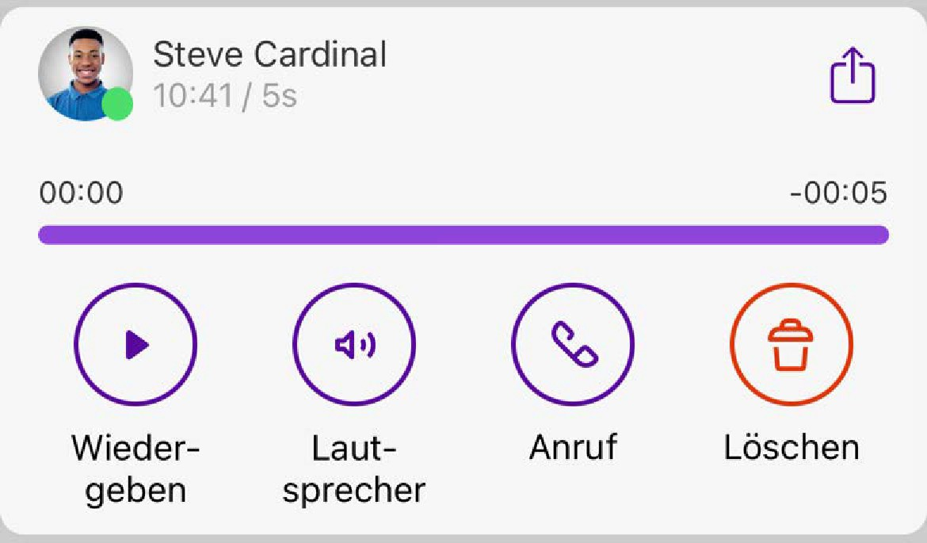
- Tippen Sie im Fenster mit der Voicemail kurz auf  .
  - Der Anruf wird aufgebaut.

So löschen Sie eine Voicemail

- Tippen Sie auf .
  - Die Anrufliste öffnet sich.
- Tippen Sie auf den Eintrag mit der Voicemail, die Sie löschen möchten.
- Tippen Sie auf 
  - Die Voicemail wird sofort gelöscht.

So teilen Sie eine Voicemail


- Tippen Sie auf .
  - Die Anrufliste öffnet sich.
- Tippen Sie auf den Eintrag mit der Voicemail, die Sie teilen möchten.
- Tippen Sie auf  .
  - Sie können anschließend wählen, mit Hilfe welcher App Sie die Voicemail teilen möchten.

13 CHATS

Mit Enreach Contact steht Ihnen eine umfangreiche Instant Messaging- Funktion zur Verfügung. Sie können sich auf Ihrem iPhone per Text- nachrichten mit einem oder mehreren Kontakten unterhalten. Außer- dem können Sie Fotos, Videos, und Dateien austauschen.
Nachrichten, die über die Enreach Contact Chat-Funktion verschickt wer- den, sind über Transport Encryption verschlüsselt.

Voraussetzungen für das Senden von Nachrichten
- Es muss eine Internetverbindung bestehen

DIREKTNACHRICHTEN
Sie können Direktnachrichten an einzelne Kontakte senden.

So senden Sie eine Direktnachricht an einen Teilnehmer


- Tippen Sie auf .
- Tippen Sie auf  .
- Geben Sie den Namen des Kontaktes mit dem Sie chatten möchten, in das Suchfeld ein.

- Tippen Sie auf den Kontakt, mit dem Sie einen Chat starten möchten.
- Tippen Sie auf Fertig.
- Geben Sie Ihre Nachricht in das Feld Nachricht ein. Durch Tippen auf das + können Sie ein Foto, ein Video oder eine Datei teilen. Siehe auch So teilen Sie Fotos und Videos innerhalb eines Chats, Seite 43.
- Tippen Sie auf  .
  - Der ausgewählte Kontakt erhält die Nachricht.

So zeigen Sie Direktnachrichten mit einem Teilnehmer an
- Tippen Sie auf  .
- Tippen Sie auf den gewünschten Kontakt, um den Chat wieder aufzunehmen.
- Geben Sie Ihre Nachricht in das Feld Nachricht ein.
- Tippen Sie auf  .
  - Der ausgewählte Kontakt erhält die Nachricht.

CHAT-RÄUME
In einem Chat-Raum tauschen Sie Nachrichten mit mehreren Teilneh- mern aus.

So erstellen Sie einen Raum
- Tippen Sie auf  .
- Tippen Sie auf  .
  - Die Liste mit allen Kontakten öffnet sich.
- Markieren Sie die gewünschten Kontakte, mit denen Sie einen Chat beginnen möchten.
- Tippen Sie auf Weiter.
- Geben Sie unter Raumnamen eingeben einen Namen für den Chat- Raum ein.
- Tippen Sie ggf. auf Teilnehmer hinzufügen, wenn Sie zu dem Schritt
- zurückkehren möchten.
- Tippen Sie auf Fertig.
  - Der Raum ist erstellt.
- Geben Sie Ihre Nachricht in das Feld Nachricht ein. Durch Tippen auf das + können Sie ein Foto, ein Video oder eine Datei teilen. Siehe auch 13 So teilen Sie Fotos und Videos innerhalb eines Chats
, Seite 43.
- Tippen Sie auf  .
  - Die Teilnehmer des Raumes erhalten die Nachricht.

So nehmen Sie einen Chat in einem Raum wieder auf
- Tippen Sie auf  .
  - Die Liste der Kontakte öffnet sich, mit denen Sie bereits via Chat kommuniziert haben.
- Tippen Sie auf den gewünschten Raum, um den Chat wieder aufzunehmen.
- Geben Sie Ihre Nachricht in das Feld Nachricht ein.
- Tippen Sie auf .
  - Die Teilnehmer des Raumes erhalten die Nachricht.

So ändern Sie den Namen eines Raumes
- Tippen Sie auf  .
  - Die Liste der Kontakte öffnet sich, mit denen Sie bereits via Chat kommuniziert haben.
- Tippen Sie auf den Raum, den Sie ändern möchten.
- Tippen Sie auf das Profilbild.
- Tippen Sie auf Bearbeiten.
  - Sie können den Namen des Raumes ändern.

- Tippen Sie auf Fertig.
  - Die Änderungen werden gespeichert.
Sie können den Namen eines Raumes nur ändern, wenn Sie der Inhaber des Raumes sind.

So fügen Sie einem Raum weitere Teilnehmer hinzu
- Tippen Sie auf  .
  - Die Liste der Kontakte öffnet sich, mit denen Sie bereits via Chat kommuniziert haben.
- Tippen Sie auf den gewünschten Raum, zu dem Sie einen Teilnehmer hinzufügen möchten.
- Tippen Sie auf das Profilbild.
- Tippen Sie auf Teilnehmer.
- Tippen Sie auf Bearbeiten.
  - Die Kontaktliste öffnet sich.
- Tippen Sie den Namen des Teilnehmers, den Sie hinzufügen möchten in das Suchfeld ein oder scrollen Sie durch die Liste.
- Markieren Sie den oder die Teilnehmer, die Sie dem Raum hinzufügen möchten.
- Tippen Sie auf Fertig.
  - Die ausgewählten Teilnehmer werden hinzugefügt und der Raum wird geöffnet.
- Tippen Sie auf den gewünschten Raum, aus dem Sie einen Teilnehmer entfernen möchten.
- Tippen Sie auf das Profilbild.
- Tippen Sie auf Teilnehmer.
- Wischen Sie in der Zeile des Teilnehmers, den Sie entfernen möchten mit dem Finger von rechts nach links.
- Tippen Sie auf Entfernen.
- Bestätigen Sie Ihre Auswahl, indem Sie auf Teilnehmer entfernen
tippen.
  - Der Teilnehmer wird aus dem Raum entfernt.
Sie können einen Teilnehmer aus einem Raum nur entfernen, wenn Sie der Inhaber des Raumes sind.

So verlassen Sie einen Raum
- Tippen Sie auf  .
- Wischen Sie in der Zeile des Raumes, den Sie verlassen möchten mit dem Finger von rechts nach links.
- Tippen Sie auf Verlassen.
Sie können einen Raum nicht verlassen, wenn Sie der Inhaber des Raumes sind. Um als Inhaber einen Raum zu verlassen, müssen Sie den Raum löschen, siehe So löschen Sie einen Raum, Seite 43.

Sie können einem Raum nur Teilnehmer hinzufügen, wenn Sie der Inhaber des Raumes sind.
Wenn Sie einen Raum verlassen, werden alle Nachrichten für Sie gelöscht und Sie können nicht mehr auf sie zugreifen.

So entfernen Sie Teilnehmer aus einem Raum
1 Tippen Sie auf  .
- Die Liste der Kontakte öffnet sich, mit denen Sie bereits via Chat kommuniziert haben.

So löschen Sie einen Raum
- Tippen Sie auf  .
  - Die Liste der Kontakte öffnet sich, mit denen Sie bereits via Chat kommuniziert haben.
- Tippen Sie auf den Raum, den Sie löschen möchten.
- Wischen Sie in der Zeile des Raumes, den Sie verlassen möchten mit dem Finger von rechts nach links.
- Tippen Sie auf Löschen.
- Bestätigen Sie Ihre Auswahl, indem Sie auf OK tippen.
  - Der Raum wird gelöscht.
Sie können einen Raum nur löschen, wenn Sie der Inhaber des Raumes sind. Als Teilnehmer verlassen Sie den Raum und müssen vom Besitzer des Raumes erneut hinzugefügt werden.

FOTOS, VIDEOS UND DATEIEN SENDEN
Um Fotos, Videos und Dateien zu teilen, müssen Sie der App erlauben auf Ihre Foto- und Videomediathek und die Kamera des Telefons zuzu- greifen.
Folgende Dateiarten können versandt und empfangen werden:
- Applikationen: docx, ppt, pptx, xls, xlsx, odt, rar, pkg, asf, swf, doc, pdf, rtf, tex, zip, ai, eps, ps, rss, sql
- Text: txt, log, csv, xml, vcf, css
- Audio: aif, m4a, mp3, wav, wma
- Video: avi, flv mov, m4v, mp4, mpg, wmv
- Bilder: psd, bmp, gif, png, jpg, jpeg, jpe, tiff, tif, svg, otf, ttf

So teilen Sie Fotos und Videos innerhalb eines Chats

- Tippen Sie auf .
- Tippen Sie auf den gewünschten Chat oder Raum, um die Chat- Konversation wieder aufzunehmen.
- Tippen Sie auf +.
- Wählen Sie Kamera, wenn Sie ein neues Foto aufnehmen möchten.
- Tippen Sie auf den Auslöser.
- Möchten Sie das aufgenommene Foto verwenden, tippen Sie auf
Foto benutzen.
- Tippen Sie auf  .
  - Das Foto wird an den Kontakt oder in den Raum gesendet. oder
- Wählen Sie Fotomediathek, wenn Sie ein bestehendes Foto oder Video aus Ihrer Mediathek versenden möchten.
- Wählen Sie das gewünschte Foto oder Video aus und tippen Sie auf
Hinzufügen.
- Tippen Sie auf  .
  - Das gewählte Foto oder Video wird an den Kontakt oder in den Raum gesendet.

So teilen Sie Dateien innerhalb eines Chats
- Tippen Sie auf  .
- Tippen Sie auf den gewünschten Chat oder Raum, um die Chat- Konversation wieder aufzunehmen.
- Tippen Sie auf +.
- Tippen Sie auf Datei.
- Wählen Sie die Datei aus dem gewünschten Speicherort aus.
- Tippen Sie auf  .
  - Die Datei wird an den gewählten Kontakt oder in den Raum gesendet.

ALLGEMEINE ZWISCHENABLAGE NUTZEN
Mit der allgemeinen Zwischenablage können Sie Inhalte wie z. B. Text, Fotos und Videos auf einem Ihrer Apple-Geräte kopieren und auf ein anderes Ihrer Apple-Geräte übertragen.
Um ganze Dateien über die allgemeine Zwischenablage von einem Mac auf einen anderen zu kopieren, muss auf beiden Geräten macOS High Sierra oder neuer installiert sein.
Ihre Geräte müssen sich in der Nähe zueinander befinden und folgende Voraussetzungen müssen erfüllt sein:
- Jedes Ihrer Geräte ist mit derselben Apple-ID bei iCloud angemeldet
- Auf jedem Ihrer Geräte ist Bluetooth aktiviert
- Auf jedem Ihrer Geräte ist WLAN aktiviert
- Auf jedem Ihrer Geräte ist Handoff aktiviert

So verwenden Sie die allgemeine Zwischenablage
1 Kopieren Sie auf einem Ihrer Geräte wie gewohnt Text, Fotos oder andere Inhalte.
- Der Inhalt wird automatisch der Zwischenablage Ihres anderen Gerätes, welches sich in der Nähe befindet, hinzugefügt.
- Fügen Sie den Inhalt wie gewohnt auf dem anderem Gerät ein.

CHATNACHRICHTEN DIKTIEREN
Sie können eine Nachricht in einem Chat oder Raum diktieren, anstatt sie über die Tastatur einzugeben.

So diktieren Sie eine Chatnachricht
- Tippen Sie auf  .
- Tippen Sie auf den gewünschten Chat oder Raum, um die Chat- Konversation wieder aufzunehmen.
- Tippen Sie auf Aa.
  - Die Tastatur öffnet sich.
- Tippen Sie auf  .
- Sprechen Sie den gewünschten Text ein.
  - Der Text erscheint während Sie sprechen.
- Tippen Sie auf , um die Nachricht zu senden oder auf , um den Text vor dem Versenden zu bearbeiten.

WEITERE OPTIONEN IM BEREICH CHAT
Chat-Teilnehmer suchen

Sie können über Einzel- und Gruppenchats hinweg Chat-Teilnehmer suchen. Wischen Sie mit dem Finger von oben nach unten und geben Sie den Namen des gesuchten Teilnehmers unter Teilnehmer oder Raumname ein. Der Einzel-Chat und Räume mit dem gesuchten Teil- nehmer werden angezeigt.
Benachrichtigungen

Wenn Sie Nachrichten erhalten haben, wird in der Leiste neben Chats
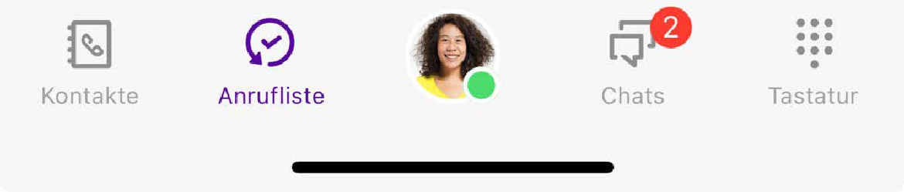
die Anzahl an Textnachrichten angezeigt.

Die Diktierfunktion wird ab dem iPhone 6s ohne eine Internetverbindung unterstützt. Frühere Modelle und einige Sprachen erfordern eine Internet- verbindung, um diese Funktion nutzen zu können.

Nachrichtenentwurf
Um eine Nachricht als Entwurf zu speichern, geben Sie Ihre Nachricht in das Nachrichtenfeld eines Chats ein. Wenn Sie später zu diesem Chat zurückkehren, finden Sie die Nachricht noch im Textfeld. Sie können sie bearbeiten und versenden.
Benutzerdefinierte Links
Zur nahtlosen Integration in andere Workflows können benutzerdefi- nierte Links (z. B. enreach://call?number=+492314777200) verwendet werden. Bei Aufruf des Links startet dann die Enreach Contact App.
App-übergreifende Chats
Sie können Nachrichten app-übergreifend versenden und erhalten. Sie werden zwischen Enreach Contact Desktop, Enreach Contact iOS und Enreach Contact Android synchronisiert.

14 WIE WERDE ICH BETA-TESTER?

Möchten Sie unseren Entwicklern dabei helfen die Betaversionen von Enreach Contact zu testen und somit bei der Entwicklung mitwirken?
So werde ich Beta-Tester
- Installieren Sie TestFlight: https://itunes.apple.com/de/app/testflight/id899247664
- Tippen Sie auf Ihrem iPhone auf den folgenden Link, um an der Enreach Contact-Beta teilzunehmen. https://testflight.apple.com/join/xYPOGyKA
oder
- Scannen Sie folgenden QR-Code mit der Kamera-App:

- Folgen Sie den vorgegebenen Schritten in der TestFlight-App. Wir freuen uns auf Ihr Feedback!^

15 ANFORDERUNGEN

Um Enreach Contact nutzen zu können, müssen Sie die folgenden Netz- werkanforderungen erfüllen. Stellen Sie sicher, dass diese Anforderun- gen Ihrem IT-Administrator bekannt sind. Sind die Anforderungen nicht erfüllt, funktioniert Enreach Contact nicht oder nur teilweise.

Netzwerkanforderungen

Beschreibung | IP-Adressdomäne | Protokoll | Port
WebSocket API Verbindungen | aim.voipoperator.eu | TCP | 443
Reach API | reachapi.ispworks.nl | TCP | 443
Medien | 89.184.190.0/24  89.184.172.0/24 | UDP | 35 000 -65 000
Signalisierung | softphone.voipoperator.tel | TCP | 5071
Dateien hochladen | iamfile.voipoperator.eu | TCP | 4006
iOS Apple App Store und Google Play Store Push Notifications | Standard Google und/oder Apple Push Notification Service  Bitte beachten Sie die Informationen des entsprechenden Anbieters.
iOS-Versionen
Für die Verwendung von Enreach Contact wird mindestens iOS 16 benötigt. Bitte stellen Sie sicher, dass auf Ihrem Gerät eine entspre- chende Version installiert ist, um die Anwendung uneingeschränkt nut- zen zu können.

